

**Ανοικτά Ακαδημαϊκά Μαθήματα**

**Τεχνολογικό Εκπαιδευτικό Ίδρυμα Αθήνας**

Νέες Τεχνολογίες Εκτύπωσης

**Ενότητα 12: Έξυπνα υλικά**

Σπυρίδων Νομικός, PhD

Τμήμα Γραφιστικής

Κατεύθυνση Τεχνολογίας Γραφικών Τεχνών

|  |  |
| --- | --- |
| Το περιεχόμενο του μαθήματος διατίθεται με άδεια Creative Commons εκτός και αν αναφέρεται διαφορετικά | Το έργο υλοποιείται στο πλαίσιο του Επιχειρησιακού Προγράμματος «Εκπαίδευση και Δια Βίου Μάθηση» και συγχρηματοδοτείται από την Ευρωπαϊκή Ένωση (Ευρωπαϊκό Κοινωνικό Ταμείο) και από εθνικούς πόρους. |

Περιεχόμενα

[1. Εισαγωγή στα Έξυπνα Υλικά και τομείς εφαρμογής 3](#_Toc430608930)

[2. ΄Εξυπνα Συστήματα 13](#_Toc430608931)

[2.1 Ορισμοί 13](#_Toc430608932)

[2.1.1 Εκτύπωση Ηλεκτρονικών 13](#_Toc430608933)

[2.2 Οροι και προσεγγίσεις στην έξυπνη συσκευασία 17](#_Toc430608934)

[2.3 ΄Εξυπνα Έντυπα – Ηλεκτρονικά προϊόντα μέσω του RFID 21](#_Toc430608935)

[2.3.1 Γενικός ορισμός 21](#_Toc430608936)

[2.3.2 ΤΤΙ και ΤΤΒ Τεχνολογία και Ορισμοί 23](#_Toc430608937)

[2.3.3 Εκτυπωμένες Μπαταρίες – Χαρακτηριστικά του τυπωμένου μικρο-συσσωρευτή. 24](#_Toc430608938)

[2.4 Εφαρμογές στην Συσκευασία 25](#_Toc430608939)

[2.4.1 ΄Εξυπνη Συσκευασία 25](#_Toc430608940)

[2.5 Τεχνολογικά Δεδομένα του Συστήματος της ΄Εξυπνης Συσκευασίας 26](#_Toc430608941)

[3. Το RFID Σύστημα 29](#_Toc430608942)

[3.1 Ιστορικά στοιχεία του RFID 29](#_Toc430608943)

[3.2 Εισαγωγή και γενικά χαρακτηριστικά 31](#_Toc430608944)

[3.3 Κριτήρια Επιλογής στο RFID Σύστημα 32](#_Toc430608945)

[3.3.1 Πλεονεκτήματα χρήσης RFID 32](#_Toc430608946)

[3.4 Συχνότητες που χρησιμοποιούνται από τα RFID 33](#_Toc430608947)

[3.5 Κατηγορίες των RFID συστημάτων σε εφαρμογές, ετικέτα RFID 37](#_Toc430608948)

[4. Εφαρμογές στα Έντυπα 37](#_Toc430608949)

[4.1 Γενικότερες εφαρμογές στην βιομηχανία 38](#_Toc430608950)

[4.2 Τεχνικά χαρακτηριστικά ετικετών 39](#_Toc430608951)

[4.3 Χαρακτηριστικά Στοιχεία του συστήματος RFID 39](#_Toc430608952)

[4.3.1 Τσιπ -Χαρακτηριστικά 39](#_Toc430608953)

[4.3.2 Αναγνώστης (reader) RFID 40](#_Toc430608954)

[4.3.3 Πρωτόκολλα επικοινωνίας, (αναγνώστης-εγγραφέας) 41](#_Toc430608955)

[4.3.4 Προδιαγραφές αναγνωστών RFID 41](#_Toc430608956)

[5. Κεραίες 41](#_Toc430608957)

[5.1 Χαρακτηριστικά των στοιχείων του RFID. 43](#_Toc430608958)

[5.1.1 Δυνατότητες του RFID συστήματος στην υπηρεσία των ασύρματων επικοινωνιών 44](#_Toc430608959)

[5.2 Σχεδίαση του συστήματος RFID 45](#_Toc430608960)

[5.2.1 Σχεδίαση και Χαρακτηριστικά 46](#_Toc430608961)

[6. Τυπωμένα Ηλεκτρονικά με Συμβατικές Μεθόδους 47](#_Toc430608962)

[6.1 Εκτύπωση καλωδιώσεων -κεραιών 47](#_Toc430608963)

[6.1.1 Εκτυπωτική διαδικασία και έλεγχος συμβατότητας στην εκτύπωση Ηλεκτρονικών 48](#_Toc430608964)

[6.1.2 ΄Ελέγχος εκπομπής κεραίας 50](#_Toc430608965)

# Εισαγωγή στα Έξυπνα Υλικά και τομείς εφαρμογής

Το έτος 2000, το Νόμπελ Χημείας απονεμήθηκε σε τρεις καθηγητές/ερευνητές, τους Alan J. Heeger, Alan G. Mac Diarmid and Hideki Shirakawa, για την ανακάλυψη ανάπτυξη και διαμόρφωση, των πολυμερών οργανικών υλικών σε αγώγιμα-ημιαγώγιμα υλικά, (σε ιδιότητες στις οποίες μέχρι σήμερα, υπήρχαν μόνο στα μέταλλα).Αυτό είχε ως αποτέλεσμα, την ανάπτυξη και διαμόρφωση της τεχνολογίας, σε πολλά ερευνητικά πεδία και τομείς, όπως, τις οθόνες (displays), τα κυκλώματα-μικροκυκλώματα (wires), τους ευαισθητοποιητές ( sensors) και άλλα συναφή ΄΄Ηλεκτρονικά΄΄,Έξυπνα Συστήματα.

Η ανάπτυξη και η εφαρμογή των νέων υλικών με τις χαρακτηριστικές ιδιότητες των, θα προσφέρουν μεγάλες υπηρεσίες σε εφαρμογές και σε πολλούς τομείς. Επιπλέον με τις εκτυπωτικές σύγχρονες μεθόδους είναι βέβαιο ότι θα ξεκινήσουν παραγωγή σε φθηνά ηλεκτρονικά προϊόντα, σε εφαρμογή για πολλούς επιστημονικούς κλάδους, όπως, στην ιατρική, στην επικοινωνία,στην ηλεκτρονική και θα μετασχηματίσουν-βελτιώσουν, πολλούς τομείς και δράσεις. Εξετάζοντας προσεκτικά τις δυνατότητες, μπορούμε να καταγράψουμε τους τομείς που προβλέπεται η εφαρμογή των. Εφαρμογή στη συσκευασία φαρμάκων, τροφίμων, ποτών,εφαρμογή στην περίθαλψη,εφαρμογή στην βιομηχανία οχημάτων και σε αρκετές άλλες υπηρεσίες, με σκοπό την βελτίωση των υπηρεσιών της ανθρώπινης δραστηριότητας.

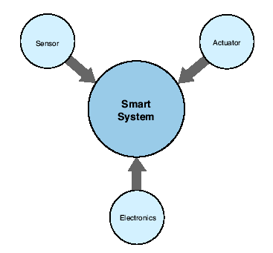

πηγή: Alan Hooper, IoM3,(2005)

Τα έξυπνα υλικά,μπορούν να χρησιμοποιηθούν, ώστε να μπορούν να λειτουργούν, σε παθητικές ή δραστικές δυναμικές διαδικασίες. Έχουν εφαρμογές σε όλους τους τομείς της βιομηχανικής παραγωγής, IDTecxEX/Report, (2006), [Nanomarkets](http://www.Nanomarkets.net) (2007)

Μερικοί από τους κλάδους στους οποίους η χρήση τους έχει επιφέρει σημαντικό όφελος είναι οι ακόλουθοι :

* Ενδυμασία- ρουχισμός
* Βιομηχανία τροφίμων και ποτών
* Κτηνοτροφία
* Ιατρική
* Βιομηχανία φαρμάκων
* Κατασκευές (οικημάτων ή άλλων κτιριακών κατασκευών)
* Ηλεκτρονικά-ηλεκτρικά
* Άμυνα-ασφάλεια
* Κίνηση, διακίνηση, διαχείριση υλικών
* Αεροδρόμια
* Παρακολούθηση της ροής παραγωγής και εργασιών σε μια επιχείρηση
* Συστήματα πληρωμής
* Λιανική πώληση
* κ.λπ.

Ο Alan Hooper, παρουσίασε σχεδιαστικά τους τομείς που μπορούν να συνεργασθούν, να αναπτύξουν και να εφαρμόσουν, τέτοια στοιχεία στους τομείς, που θα έχουν ευφυή και έξυπνη συμπεριφορά.

**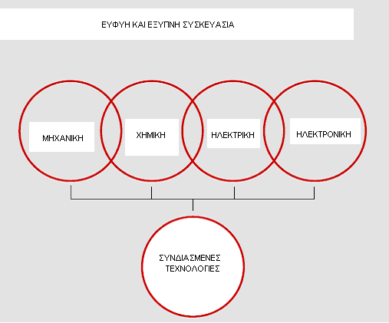**

πηγή: Alan Hooper, IoM3(2005)

Ο καθηγητής Η.Ulrich, παρουσίασε μία αριθμητική οθόνη, η οποία είναι εκτυπωμένη με βιομηχανική συμβατική μέθοδο (όφσετ)

**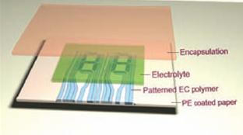**

πηγή: [H.Ulrich,](maito:ulrich.hahn@mb.tu-chemnitz.de) (2006) Οθόνη αριθμητικών ενδείξεων

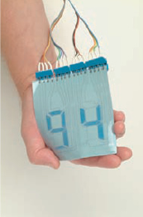

πηγή: R.Baumann (2006)

Ο ερευνητής R.Baumann,εκτύπωσε και παρουσίασε, καλωδιώσεις εκτυπωμένες με οφσετ, (εφαρμογή σε παιχνίδι), R.Baumann/ Chemnitz Univ.(2006)

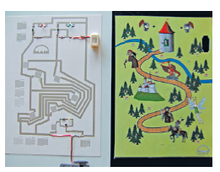

πηγή: R.Baumann (2006)

Η εταιρείες, Avery Dennison / Omron, κ.α., παρουσίασαν κεραίες του συστήματος RFID, εκτυπωμένες με μέθοδο Φλεξογραφίας με ημιαγώγιμα υλικά, (μελάνια), Avery Dennison/Omron, κ.α.,(2006)

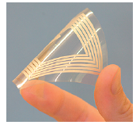



πηγή: Avery Dennison/Omron (2006)

Εκτυπωμένα ηλεκτρονικά κυκλώματα με αγώγιμα μελάνια από την εταιρεία, Sun Chemical.

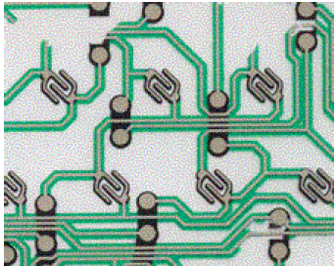

πηγή: Sun Chemical (2006)

Επίσης εκτυπωμένα πλαστικά υποστρώματα για τη δημιουργία πληκτρολογίων από την εταιρεία Parmod VLT.

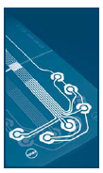

πηγή: Parmod VLT (2006)

Η εταιρεία Power Paper παρουσίασε εκτυπωμένο συσσωρευτή (Ρεύματος 1,5 V ) εκτυπωμένο με όφσετ.

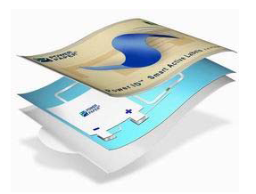

πηγή: Power Paper (2005)

Επίσης, χρησιμοποιήθηκαν βιομηχανικές εκτυπωτικές μέθοδοι για την παραγωγή σε (ΤΤΙ / Time Thermochromic Indicators), χρονοθερμοκρασιακούς αισθητήρες (δείκτες), για συσκευασμένα ευπαθή προιόντα, π.χ. (φρούτα, κ.λπ.)

Παρακάτω παρουσιάζεται ένα παράδειγμα στο οποίο φαίνεται η χρωματική εξήγηση στις χρωματικές ενδείξεις,π.χ. (1. φρέσκο, 2. εντός ορίων, 3. εκτός ορίων)

**Δείκτες σε εφαρμογή συσκευασμένων φρούτων.**

1. Κίτρινο-Πράσινο >φρέσκο

2. Πορτοκαλί > είναι εντός ορίων

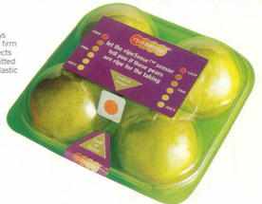3. Κόκκινο > ακατάλληλο για πώληση, (εκτός ορίων)

πηγή: ripe sense, (2004)

Εκτυπωμένη ετικέτα με θερμοχρωμικά μελάνια-(ΤΤΙ), η οποία δραστηριοποιείται-αλλάζει, με την αλλαγή των συνθηκών συντήρησης.

Στην παρακάτω παρουσίαση εκτυπωμένου δείκτη σε ετικέτα, το καραβάκι πρέπει να είναι μπλέ για την κατάλληλη θερμοκρασία, όχι μόνο στην συντήρηση, αλλά και στο σερβίρισμα.

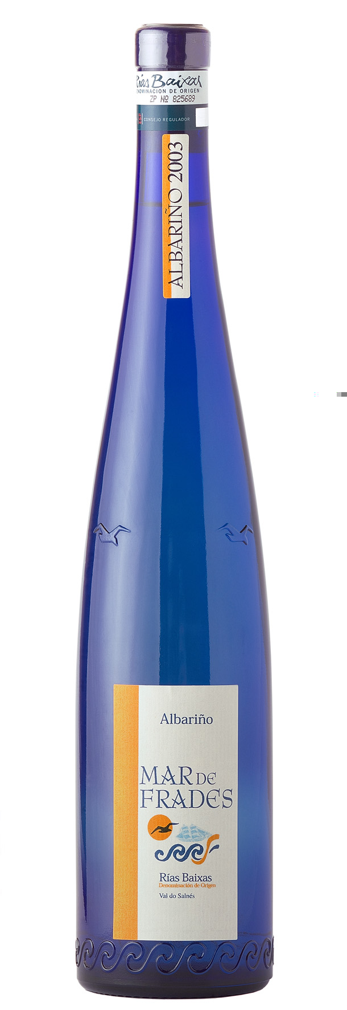

πηγή: ripe sense (2004)

ΤΤΙ , ( Time Thermochromic Indicators), Χρονοθερμοκρασιακοί δείκτες. Η αλλαγή του χρώματος σημαίνει προειδοποίηση για την χρονο - κατάσταση του προϊόντος.

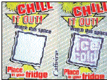

πηγή: Iom3(2005)

Οι χρονοθερμοκρασιακοί δείκτες είναι αυτοί που προσδιορίζουν τη χρονική διάρκεια (περίοδο) με την αλλαγή του χρώματος

σε ευαίσθητα τρόφιμα – συσκευασίες, π.χ. παιδικές τροφές, κ.λπ.

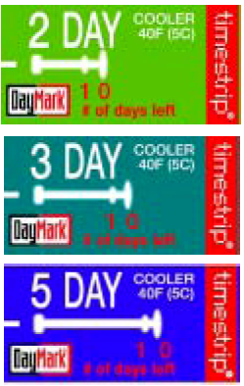

πηγή: Τime strip (2004)

Οι ΤΤΒ (Time Thermochromic Biosensors), Χρονο-Βιο-Αισθητήρες , έχουν εφαρμογή σε συσκευασμένα προϊόντα. Η αλλαγή του χρώματος σημαίνει παρουσία οξυγόνου, συνεπώς και αλλοίωση του σκευάσματος.

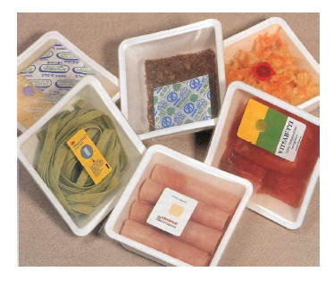

πηγή: VTT, (2005)

**Εφαρμογή σε ηχητικό σήμα επιφάνειας, με την RFID τεχνολογία**

Άλλες εφαρμογές των έξυπνων υλικών είναι, η δημιουργία ηχητικού σήματος από τις χαρακτηριστικές ιδιότητες με την χρήση ημιαγωγούς μελάνης, (σε κατάλληλη διάταξη σχήματος), όπου με την ενσωμάτωση πιεζοηλεκτρικού κρυστάλλου, δημιουργείται ηχητικό σήμα, μέσα από τη διαμόρφωση του σήματος στον μεσοδακτύλιο μετατροπέα, ( mkv.itm.miun.se/paperfour).

Όπως παρουσιάζεται στο σχήμα, φαίνεται το ακουστικό σήμα, πηγή: IDTechEX, (2005).

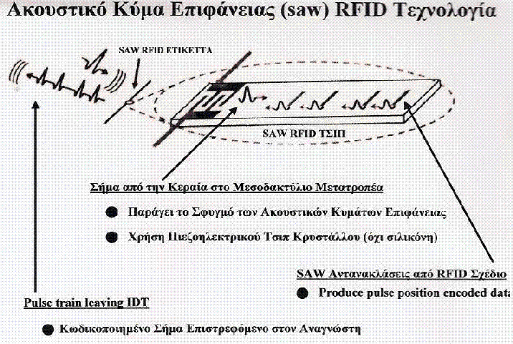

πηγή:IDTechEx, (2005)

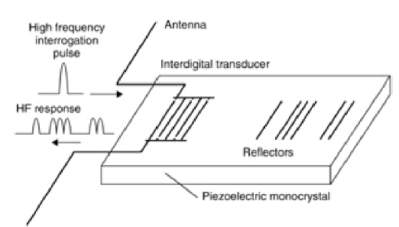

πηγή:Klaus Finkenzeller Giesecke και Devrient, (2003)

Τα νέα καινοτομικά υλικά, κατατάσσονται σύμφωνα με τις παρακάτω ιδιότητες και χαρακτηριστικά, σε conductive inks / αγώγιμα μελάνια, τα dielectric inks / διηλεκτρικά μελάνια και τα semiconductive inks / ημιαγώγιμα μελάνια. Επίσης, κατατάσσονται σε μελάνια για εκτύπωση κυκλωμάτων-κεραιών των συστημάτων RFID, με ιδιότητες εκπομπής σήματος σε συχνότητες (με την ανάλογη σχεδιαστική φόρμα) σε HF,UHF,GHz, για ασύρματη επικοινωνία. Χαρακτηριστικές ιδιότητες των καινοτόμων υλικών, (τα οποία είναι σε τελική φάση της βιομηχανικής εκτυπωτικής παραγωγής), είναι οι εφαρμογές για παραγωγή των φωτοβολταϊκών επιφανειών (συλλεκτών), (solar array printing -photovoltaic), με τεράστιες προοπτικές για παραγωγή ηλεκτρικής ενέργειας, φιλικά προς το περιβάλλον.

# ΄Εξυπνα Συστήματα

## Ορισμοί

Ο όρος έξυπνος, ή ευφυής, πολύ συχνά χρησιμοποιείται σε τεχνολογίες, που εφαρμόζουν υλικά η διαδικασίες, σε αντίστοιχες έξυπνες εφαρμογές. Συχνά όμως χαρακτηρίζεται ένα υλικό έξυπνο, όταν δημιουργεί νέες συμπεριφορές μέσα από ένα σύστημα για να βελτιώνει και να αλλάζει τη λειτουργία τους. Το έξυπνο σύστημα αποτελείται από τον ευαισθητοποιητή, (το υλικό δημιουργίας) και την τεχνολογική – τεχνική εφαρμογή του, που δραστηριοποιείται σε δυνατότητες για ηλεκτρονικές εφαρμογές, σε συνεργασία με Η/Υ. Tα έξυπνα συστήματα, αποτελούνται απο τα στοιχεία εκείνα τα οποία έχουν <έξυπνη> χαρακτηριστική συμπεριφορά σε πολλές εφαρμογές. Οι λειτουργικές τους διαδικασίες μπορούν να δημιουργήσουν ηλεκτρικά, μηχανικά, οπτικά, θερμικά, μαγνητικά φαινόμενα και σε καταστάσεις, για καινοτόμες εφαρμογές, (IoM3 Smart Materials for 21st Century ).

### Εκτύπωση Ηλεκτρονικών

Ο ερευνητής Parashkov R.et al (2005), στην ερευνητική του εργασία συμπεραίνει και καταλήγει ότι, όλες οι εκτυπωτικές μέθοδοι εκτυπώνουν τα ηλεκτρονικά κυκλώματα, με πολύ χαμηλό κόστος και σε μεγάλο εύρος εφαρμογών.

Ο Harrop P.et al (2005) παρουσίασε τον παρακάτω πίνακα με τις μεθόδους και τα χαρακτηριστικά στοιχεία για τη βιομηχανική εκτύπωση για ηλεκτρονικές εφαρμογές. Με αυτή την κατάταξη προσδιόρισε το γενικό περιβάλλον των μεθόδων εκτύπωσης και κατάταξε τις δυνατότητες, στην διαδικασία της εκτύπωσης των ηλεκτρονικών.

**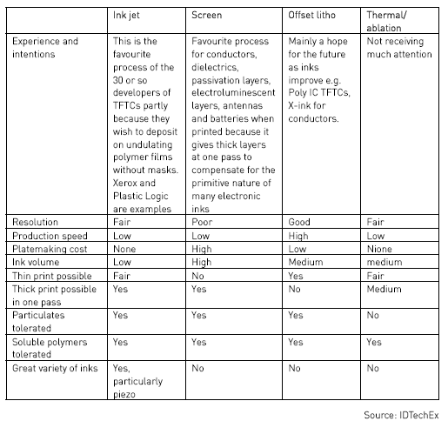**

**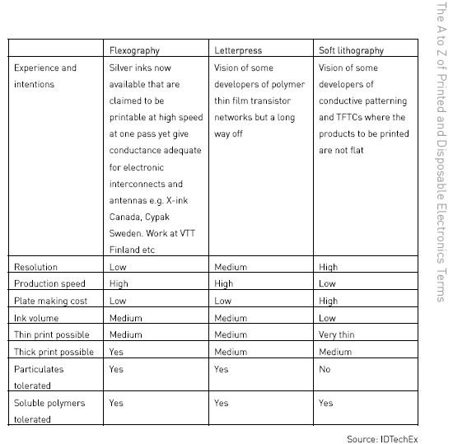**

Ο Nomikos S.et al (2006), παρουσίασαν μια κατάταξη από στοιχεία, τα οποία προδιαγράφουν δεδομένα των μεθόδων και της παραγωγικότητας σύμφωνα με το είδος και τη μέθοδο εκτύπωσης, στη δυνατότητα της τεχνολογικής εκτύπωσης της κεραίας για το σύστημα του RFID. Προσδιόρισαν επίσης, τα υλικά υποστρώματα τα οποία μπορούν να εκτυπώσουν οι αντίστοιχες μέθοδοι και τεχνολογίες.

Έτσι με την κατάταξη, παρουσιάζεται σε πίνακα συνοπτικά, ο βαθμός επιρροής και η δυνατότητα της ένταξης στο βιομηχανικό εκτυπωτικό σύστημα, της παραγωγής των ηλεκτρονικών κυκλωμάτων, (για εφαρμογή στα έντυπα προϊόντα).

**Κατάταξη των μεθόδων εκτύπωσης και δεδομένα βαθμού ενσωμάτωσης στα έντυπα.**

|  |  |  |  |  |  |
| --- | --- | --- | --- | --- | --- |
| **ΜΕΘΟΔΟΙ ΕΚΤΥΠΩΣΗΣ** | **ΒΑΘΜΟΣ ΔΥΝΑΤΟΤΗΤΑΣ και ΕΠΕΞΕΡΓΑΣΙΑΣ ΚΑΤΑ ΤΗ ΔΙΑΡΚΕΙΑ ΤΗΣ ΠΡΟΕΚΤΥΠΩΣΗΣ** | **ΒΑΘΜΟΣ ΚΑΤΑΛΛΗ ΛΟΤΗΤΑΣ ΤΗΣ ΜΗΤΡΑΣ ΕΚΤΥΠΩΣΗΣ** | **ΒΑΘΜΟΣ ΤΕΧΝΟΛΟΓΙΚΗΣ ΥΠΟΔΟΜΗΣ ΓΙΑ ΤΗΝ ΕΚΤΥΠΩΣΗ ΚΕΡΑΙΑΣ** | **ΒΑΘΜΟΣ ΕΝΣΩΜΑΤΩΣΗΣ RFID** | **ΥΠΟΣΤΡΩΜΑΤΑ ΓΙΑ ΤΗ ΕΚΤΥΠΩΤΙΚΗ ΕΦΑΡΜΟΓΗ ΣΕ ΗΛΕΚΤΡΟΝΙΚΑ ΕΝΤΥΠΑ ή ΓΙΑ ΕΞΥΠΝΕΣ ΣΥΣΚΕΥΑΣΙΕΣ** |
| ΛΙΘΟΓΡΑΦΙΑ  ΟΦΣΕΤ | Μεγάλος μέχρι την πρόσθετη μεγάλη παραγωγική δυνατότητα | Μεγάλη παραγωγική δυνατότητα | Ικανοποιητικό  Εξελίσσεται | Μεγάλη παραγωγική δυνατότητα στην παραγωγική διαδικασία ή/και εκτός από αυτή | Χαρτί, χαρτόνι, πλαστικό, μέταλλο, |
| ΞΗΡΑ ΟΦΣΕΤ | Μεγάλη παραγωγική δυνατότητα | Καλή | Ικανοποιητικός | Μεγάλη παραγωγική δυνατότητα στην παραγωγική διαδικασία ή/και εκτός από αυτή | Χαρτί, χαρτόνι, πλαστικό, μέταλλο, |
| ΦΛΕΞΟΓΡΑΦΙΑ | Πρόσθετη μεγάλη παραγωγική δυνατότητα | Καλή | Ικανοποιητικός –  Εξελίσσεται | Μεγάλη παραγωγική δυνατότητα εκτός από την παραγωγική διαδικασία | Χαρτί, πλαστικό, |
| ΒΑΘΥΤΥΠΙΑ | Πρόσθετη μεγάλη παραγωγική δυνατότητα | Καλή | Ικανοποιητικός - Εξελίσσεται | Μεγάλη παραγωγική δυνατότητα εκτός από την παραγωγική διαδικασία | Χαρτί, πλαστικό, φύλλα αλουμινίου.. |
| ΜΕΤΑΞΟΤΥΠΙΑ  Ι, ΙΙ | Μέτρια παραγωγική δυνατότητα | Καλή | Ελάχιστος / Μέτριος | Μικρή παραγωγική δυνατότητα εκτός από την παραγωγική διαδικασία | Χαρτί, χαρτόνι, πλαστικό, μέταλλο, ξύλο, ύφασμα, γυαλί |
| ΥΨΙΤΥΠΙΑ | Μεγάλη παραγωγική δυνατότητα | Καλή | Ικανοποιητικός - Εξελίσσεται | Μεγάλη παραγωγική δυνατότητα εκτός από την παραγωγική διαδικασία | Χαρτί, πλαστικό, |
| ΨΗΦΙΑΚΗ ΕΚΤΥΠΩΣΗ, Ι, ΙΙ, ΙΙΙ(βλ.τομείς Ψ.Ε.) | Ελάχιστος μέχρι τη μέτρια παραγωγική δυνατότητα | Προϊόν έντυπο, μόνο σε ορισμένες μορφές-τεχνολογίες | Μέτρια - Εξελίσσεται / - εκτύπωση ψεκασμού |  | Χαρτί, χαρτόνι, πλαστικό, Άλλα συμβατά υποστρώματα |

πηγή: Nomikos S. et al (2006 )

## Οροι και προσεγγίσεις στην έξυπνη συσκευασία

Η έξυπνη συσκευασία δεν έχει κάποια επακριβή ερμηνεία, παρόλα αυτά, είναι ένας όρος που χρησιμοποιείται πολύ συχνά. Ο όρος αυτός αναφέρεται στις νέες συσκευασίες, που ξεπερνούν τα όρια μιας απλής αλλαγής στο χρώμα, στο σχήμα, στα γραφικά και των Βarcodes. Όμως οι διάφοροι ορισμοί που χρησιμοποιούνται είναι (σε ξένη απόδοση), **Smart – Intelligent – Hybrid.** Αυτοί οι όροι έχουν ανακοινωθεί και δηλώνουν την κατάσταση που υπάρχει και περιβάλλει εννοιολογικά στο σύστημα ή, τη χρήση ή, την τεχνολογία και την σχέση τους. Έτσι χρησιμοποιήθηκαν οι ορισμοί σαν:

**(Έξυπνη ως προς την χρήση της), (Ευφυή ως προς το πληροφοριακό σύστημα αλληλεπίδρασης)**  και  **(Υβριδική ως προς την τεχνολογία**), Nomikos et al (2005).

Μερικές φορές, περιορίζεται η χρήση του όρου, της ευφυούς συσκευασίας στα ηλεκτρονικά χαρακτηριστικά γνωρίσματα μόνο.

Σήμερα, η έξυπνη συσκευασία διαμορφώνεται σε ένα περιβάλλον, το οποίο συμπληρώνεται από την ψηφιακή τεχνολογία, μέσα από τα συστήματα RFID και τους χρωμοθερμοκρασιακούς ή βιολογικούς, αισθητήρες-δείκτες.

Στον ορισμό της έξυπνης ή ευφυούς συσκευασίας, έχει διατυπώσει την άποψη και το ερευνητικό τμήμα του Cambridge, δηλαδή ότι, δεν υπάρχει σαφής προσδιορισμός (ακόμη), για την έννοια της έξυπνης συσκευασίας, διότι περιέχεται σε πολλές εφαρμογές και τομείς, IDTechEx, Report, (2005).

Η έξυπνη συσκευασία, είναι η συσκευασία εκείνη η οποία έχει δημιουργηθεί με συμβατική και νέα ηλεκτρονική τεχνολογία και αποτελείται από ένα ενσωματωμένο μικροτσίπ, κεραία και μπαταρία. Μπορεί να επικοινωνεί ασύρματα σε συμβατά ηλεκτρονικά μέσα. Παρέχει πληροφορίες και αλληλεπιδρά μέσω ενός υπολογιστή ή με άλλο συμβατό ηλεκτρονικό μηχάνημα, Nomikos et al (2006).

Ο Harrop P. προτείνει ότι, μπορούμε να προσεγγίσουμε την έξυπνη συσκευασία, (η οποία μπορεί εκτός των συμβατικών δράσεων της, **α.** Προστασία, **β.** Επικοινωνία**, γ**. Διακίνηση, **δ**. Αποθήκευση ), να δύναται να εφαρμόσει διαδικασίες συστημάτων RFID, κεραίες μπαταρία και δείκτες και να δραστηριοποιηθεί σε μικρή ή μεγάλη απόσταση, με πλεονεκτήματα στον τομέα της επικοινωνίας και της προστασίας, Harrop P. (2005). Την ίδια άποψη-προσέγγιση παρουσιάζει και ο Kit L.Yam, ο οποίος περιγράφει σε εφαρμογές τόσο της τεχνολογίας, όσο και σε χημικές-φυσικές εφαρμογές στα τρόφιμα, Kit L.Yam et al (2005).

Η δυναμική συνεργασία του νέου συστήματος RFID, δίνει την δυνατότητα να επικοινωνεί με τον δέκτη (ασύρματα ), σε συμβατό ηλεκτρονικό μηχάνημα και να παρουσιάζει το περιεχόμενο του μηνύματος, σε οποιαδήποτε οθόνη, μέσω ηλεκτρονικού υπολογιστή, Frank Siegmund, (2004). Αυτό σημαίνει ότι συνυπάρχουν οι τυπωμένες και οι ηλεκτρονικές πληροφορίες, με σκοπό την έκδοση και επανέκδοση των πληροφοριών, σε πραγματικό χρόνο, Kuusisto Jani-Mikael, (2005)

Βασικό συστατικό στοιχείο της εξέλιξης από τη συμβατική συσκευασία σε υβριδική έξυπνη συσκευασία Nomikos S.et al (2005), είναι η διαχείριση της πληροφορίας στους τομείς της σχεδίασης, σε τομείς παραγωγής, με πληροφορίες για το περιεχόμενο,π.χ. την χρήση του, τον παραγωγό-κατασκευαστή,την ιστορία του,κ.λπ. Έχει δυνατότητες αυτόματης ενημέρωσης σε πολλαπλά μέσα. Επίσης μπορεί να υποστηρίξει τη διαχείριση στη ροή παραγωγής σε πραγματικό χρόνο, π.χ.(εφοδιαστική αλυσίδα) αλλά και να προσφέρει γενικές ή ειδικές υπηρεσίες, ανάλογα με τις ανάγκες της κοινωνίας.

Με την αποτύπωση των δυνατοτήτων για την έξυπνη συσκευασία, καταγράφουμε τις απαιτήσεις στη διαδικασία εφαρμογής. Αυτές οι παράμετροι αποτελούνται, τόσο απο τις απαιτήσεις και τα δεδομένα της συμβατικής σχεδίασης όσο και απο τα δεδομένα της σχεδίασης των ηλεκτρονικών απαιτήσεων.

**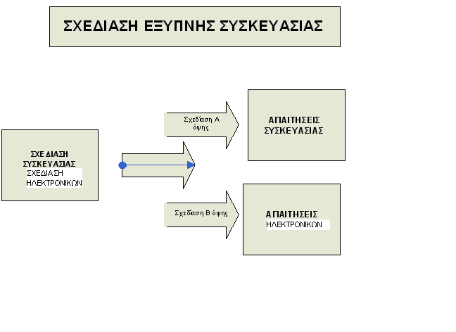**

πηγή: Νομικός Σ.(2007)

Η έξυπνη συσκευασία περιλαμβένει κυρίως το σύστημα RFID και έχει περισσότερες εξειδικευμένες απαιτήσεις στην σχεδίαση από ένα απλό ηλεκτρονικό έντυπο.

Προϋπόθεση είναι, οι απαιτήσεις σχεδίασης καλωδιώσεων ή, της κεραίας του RFID συστήματος και οι απαιτήσεις σχεδίασης της συμβατικής συσκευασίας. Αυτό δικαιολογείται από την κατάσταση και την συμπεριφορά της συσκευασίας στο περιβάλλον της διακίνησης και αποθήκευσης – χρήσης της.

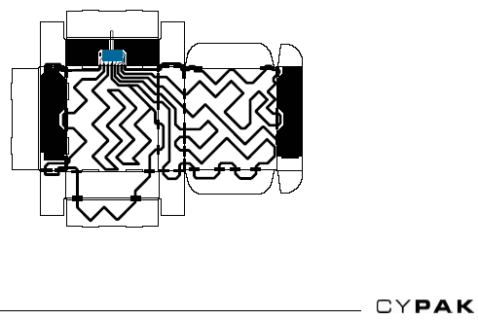

Η εταιρεία Cypak, διαμόρφωσε ένα ηλεκτρονικό αντικλεπτικό σύστημα,(στη εκτυπωμένη συσκευασία), για τα ταχυδρομεία στην Σουηδία, CYPAK (2005).

Ερευνητές, από το Mid Sweden University ( June 2007), έχουν κατασκευάσει-τυπώσει, ένα διαδραστικό υπόστρωμα σε χαρτί, (με ημιαγώγιμα μελάνια), το οποίο λειτουργεί σαν ηχείο και τίθεται σε λειτουργία με την αφή.

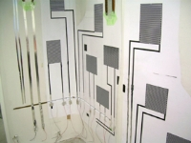

πηγή: Mid Sweden University-paperfour, (June 2007)

Ο Mikael Gulliksson, επικεφαλής της ερευνητικής ομάδας, υποστηρίζει, *"We combine paper with printed graphic codes and electronically conductive ink that is engineered to be sensitive to pressure. Then digital information is embedded in the paper, and when it is touched, the information comes out via printed speakers."*

 πηγή: Mid Sweden University-Project Paperfour, (June 2007)

Ειδική σχεδίαση (στην εικόνα), γραφικό σχέδιο αντίστασης – καλωδίωσης (λειτουργεί με αφή), όπου με συνεργασία προγράμματος Η/Υ (Δεξιά), το εκτυπωμένο σχήμα-καλωδίωση, λειτουργεί σαν ηχείο και μεταφέρει ηχητικό μήνυμα.

Παρακάτω, από το Mid Sweden University (June 2007), παραθέτει μία εφαρμογή σε συσκευασία φαρμάκου "MEDICIN", η οποία θα λειτουργεί με τον ίδιο τρόπο με την ανωτέρω κατασκευή. Η κατασκευή της χαρτοσυσκευασίας θα έχει όλα τα στοιχεία εκείνα που μπορούν να εφαρμοστούν (σε εκδοτική –εκτυπωτική παραγωγή ), σε ένα ηλεκτρονικά εμπλουτισμένο έντυπο, Η.Ε.Ε..

**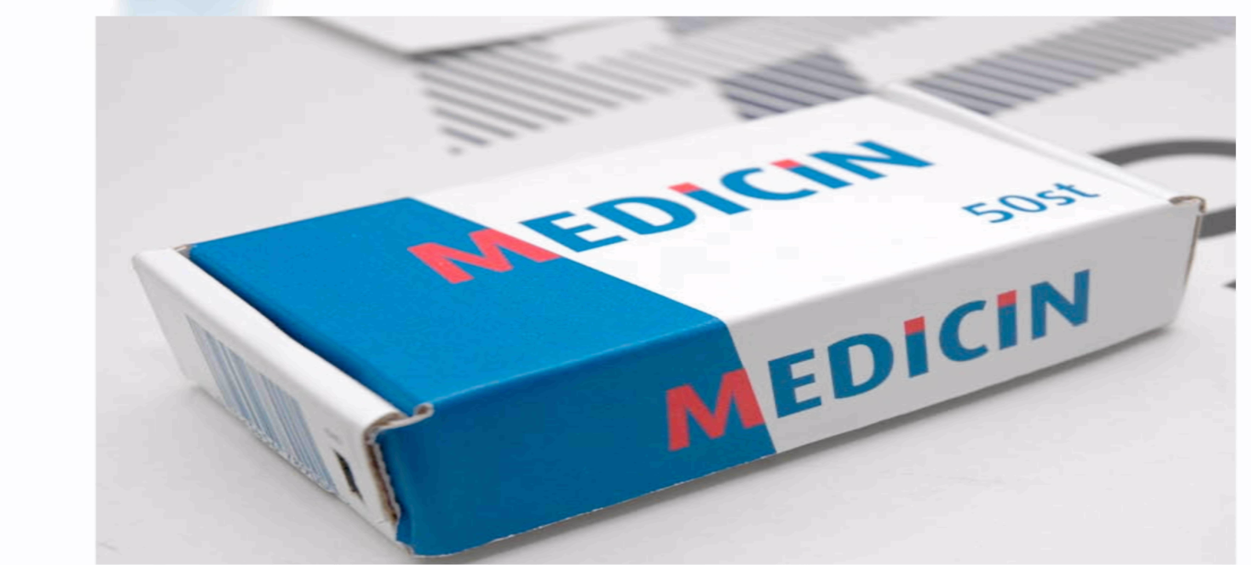**

πηγή: Mid Sweden University-paperfour, (June 2007)

## ΄Εξυπνα Έντυπα – Ηλεκτρονικά προϊόντα μέσω του RFID

### Γενικός ορισμός

Το σύστημα του RFID είναι ο προσδιορισμός και η ταυτοποίηση, μέσα από ραδιοσυχνότητες. Το σύστημα αυτό όταν ενσωματωθεί σε υπόστρωμα, τότε μετασχηματίζεται σε έντυπο με ηλεκτρονικές δυνατότητες.

Το σύστημα RFID, προτείνει το MIT (2004) ότι:

**Α**. Είναι μία τεχνολογία προσδιορισμού και ταυτοποίησης.

**B**. Δεν είναι μια απλή συμπλήρωση και αλλαγή του τρόπου κωδικοποίησης του Barcode.

**Γ**. Έχει μια μεγάλη προσδιοριστική ικανότητα και αναγνωρίζεται και μέσα από πολλούς περιορισμούς.

**Δ**. Μπορεί να γράφει πληροφορίες να διαγράφει και να έχει πολλές λειτουργικές ικανότητες και μνήμη.

**Ε**. Μπορεί να λειτουργήσει σε δύσκολο περιβάλλον σαν ευαισθητοποιητής, αλλά και σαν δυναμικό – δραστικό έντυπο ή προϊόν, π.χ. ετικέτα-καρτελάκι-βιβλίο-αφίσα, κ.λπ.

Το σύστημα RFID έχει τη δυνατότητα να διαχειρίζεται τις εφαρμογές, το οποίο δηλώνει ότι μπορεί να διαχωρίσει την πληροφορία, καθώς και να την ταξινομήσει.

Το MIT, προτείνει στα προβλήματα διαχείρισης, ότι θα πρέπει να ταξινομηθούν οι συχνότητες συμβατότητας με το αντίστοιχο προϊόν, καθώς χρειάζεται ταύτιση με τα πρωτόκολλα επικοινωνίας και τους αναγνώστες στις διάφορες εφαρμογές- έντυπα, (καρτελάκια, ετικέτες, έντυπες συσκευασίες, κ.α.).

**Έξυπνες κάρτες**

Έξυπνες κάρτες ονομάζουμε τις κάρτες με τσιπ, εκείνες δηλαδή που περιλαμβάνουν επάνω τους μια κεντρική μονάδα επεξεργασίας και μπορούν να έχουν ορισμένες λειτουργίες με τα δεδομένα που είναι αποθηκευμένα μέσα στην μονάδα αυτή.

**Έξυπνες ετικέτες**

Η έξυπνη ετικέτα είναι, μια επίπεδη επιφάνεια που επικοινωνεί με ηλεκτρονικό τρόπο, με τον πομπό. Οι ετικέτες μπορούν να είναι μόνο ανάγνωσης ή ετικέτες ανάγνωσης και αποθήκευσης. Οι ετικέτες διαφοροποιούνται ως προς την λειτουργία τους σε παθητικές-ημιπαθητικές-ενεργές. Οι παθητικές έχουν μόνο κεραία και αναγνωρίζονται από μία πήγή εκπομπής, (π.χ.αντικλεπτικό σύστημα στα βιβλία). Οι ημιπαθητικές έχουν περιορισμούς στην λειτουργία των και αποτελούνται από κεραία και τσίπ. Οι ενεργές ετικέτες είναι οι ετικέτες, με πηγή ενέργειας, (συνήθως με μια πολυστρωματική, ευλύγιστη και με χαμηλού κόστους μπαταρία), IDTechEx, (2005).

**Ενεργή έξυπνη ετικέτα**

Είναι ένα εκτυπωμένο μικρής διάστασης χαρτιού (ετικέτα), που χρησιμοποιεί μια μπαταρία και ένα κύκλωμα (κεραία).

Μέσα στον όρο έξυπνες ετικέτες, μπορούμε να συμπεριλάβουμε τα έξυπνα εισιτήρια και τα εύκαμπτα υποστρώματα, αλλά σε καμία περίπτωση δεν μπορούμε να συμπεριλάβουμε τις έξυπνες κάρτες, (ηλεκτρονικής επικοινωνίας, π.χ.πρωτόκολλα) και ας έχουν τη δυνατότητα να λειτουργούν από απόσταση. Το τελευταίο είναι διαφορετικό, αλλά συνδέεται στενά με το θέμα.

Οι έξυπνες ετικέτες διαμορφώνουν όλο και περισσότερο σημαντικές καταστάσεις στο κοινωνικό σύνολο, αλλά και τη δυναμική της κάθε επιχείρησης. Μπορούν για παράδειγμα να σώσουν ζωές ή και να δημιουργούν ολόκληρα συστήματα επικοινωνίας. Οι περισσότερες ηλεκτρονικές συσκευές σήμερα είναι επίπεδες, γιατί με αυτόν τον τρόπο μειώνεται το κόστος και μπορούν να τοποθετηθούν σε δύσκολα σημεία όπως για παράδειγμα στη συσκευασία. Οι έξυπνες ετικέτες έχουν πάχος μέχρι 0.3mm.

**Παθητικές ετικέτες**

Οι παθητικές ετικέτες δεν περιέχουν μπαταρία. Αντλούν την ενέργεια τους από ραδιοκύματα που μεταδίδονται από τις συσκευές ανάγνωσης. Η συσκευή ανάγνωσης μεταδίδει ένα χαμηλό ραδιοσήμα μέσω της κεραίας, στην ετικέτα η οποία το λαμβάνει. Η ετικέτα θα επικοινωνήσει με τον αναγνώστη για την επαλήθευση-ταυτοποίηση και την ανταλλαγή των στοιχείων του κωδικού αναγνώρισης. Η πλειοψηφία των παθητικών ετικετών λειτουργούν επανασκεδάζοντας το σήμα από τον αναγνώστη. Για τον λόγο αυτό, η κεραία θα πρέπει να είναι σχεδιασμένη έτσι ώστε να συγκεντρώνει ενέργεια από το εισερχόμενο σήμα και να το μεταδίδει.

Εξαιτίας της απουσίας οποιαδήποτε πηγής ενέργειας οι διαστάσεις των ετικετών είναι σημαντικά μικρές. Το μικρότερο μέγεθος που υπάρχει σήμερα στην αγορά είναι 0.15mm X 0.15mm και το πάχος τους είναι μικρότερο από το πάχος ενός φύλλου χαρτιού (7.5 micrometers). Οι παθητικές ετικέτες έχουν ικανοποιητική εμβέλεια ανάγνωσης που ποικίλει από 10cm μέχρι μερικά μέτρα, εξαρτώμενο από την επιλεγόμενη συχνότητα και το μέγεθος / σχήμα της κεραίας. Έχουν μικρότερη χωρητικότητα μνήμης και είναι αρκετά χαμηλότερες στο κόστος, με αποτέλεσμα να είναι η ιδανική λύση, για χρήση σε φθηνά αντικείμενα. Οι παθητικές ετικέτες είναι αρκετά πιο ελαφρές και πιο φθηνές σε σχέση με τις ενεργές, ενώ έχουν απεριόριστη διάρκεια ζωής. Το μειονέκτημα τους είναι ότι έχουν μικρότερη εμβέλεια ανάγνωσης και απαιτείται η ύπαρξη ισχυρού αναγνώστη. Εξαιτίας της απλοϊκότητας τους είναι οι ιδανικές για την παραγωγή των (κεραιών rfid), με τις εκτυπωτικές μεθόδους, Nomikos et al (2006).

**Ηλεκτρονικός Έλεγχος**

Ηλεκτρονική εποπτεία-έλεγχος, χρησιμοποιείται για την αποφυγή κλοπής, σε μαγαζιά και βιβλιοθήκες. Αυτές οι ετικέτες δεν περιέχουν δεδομένα, είναι παθητικές ετικέτες.

Το μεγαλύτερο ποσοστό των παθητικών ετικετών, τοποθετούνται κυρίως στις συσκευασίες των προϊόντων, (καλυμμένες-προστατευμένες), ώστε να μην μπορεί να τις ανακαλύψει, ένας κλέφτης.

**Γενικές χρήσεις των RFID Συστημάτων**

Τα πλεονεκτήματα των ηλεκτρονικών έχουν πιστοποιήσει την χρήση τους και συνεχίζονται να ισχυροποιούν την θέση τους, ακόμα περισσότερο. Το RFID συστημα, σώζουν ζωές, αποτρέπουν ασθένειες και εγκλήματα, στην διασκέδαση και έχουν πολλές εφαρμογές στην εφοδιαστική αλυσίδα, σε μελλοντικό προγραμματισμό παραγωγής μιας εταιρείας, IDTechEx, (2006).

Με την βοήθεια των RFID συστημάτων, μειώνεται το κόστος για όλη την εφοδιαστική αλυσίδα, από τον παραγωγό ή τον κατασκευαστή, μέχρι τον καταναλωτή και μέχρι τα άτομα που ενδιαφέρονται για την ανακύκλωση. Η έξυπνη συσκευασία δημιουργεί, μεγάλο ενδιαφέρον στους περισσότερους τομείς της κοινωνίας, σε κλάδους π.χ. φαρμακοβιομηχανίας, τις ταχυδρομικές υπηρεσίες, τον στρατό, τις βιβλιοθήκες, τις εταιρείες διαχείρισης, κ.λπ.

**Έξυπνα στοιχεία σε προϊόντα**

Όταν μιλάμε για ενίσχυση του προϊόντος εννοούμε την προσθήκη χρήσιμων ή ελκυστικών στοιχείων σε ένα προϊόν ή σε μια συσκευασία, με την βοήθεια μιας ετικέτας ή με ενσωμάτωση, π.χ. οι χρωματικές αλλαγές στην ταινία ελέγχου, που βρίσκονται πάνω στις καινούργιες μπαταρίες για να υπάρχει πιστοποίηση για την ισχύ τους.

Η μελέτη διαφόρων καταστάσεων είναι ο σκοπός για τον οποίο χρησιμοποιούνται ετικέτες σε προϊόντα και σε συσκευασίες, τα οποία ανιχνεύουν διάφορα στοιχεία και καταστάσεις, όπως π.χ. η υπερθέρμανση κατά τη μεταφορά προιόντων, κατά την διάρκεια μαγειρέματος, το αναποδογύρισμα του προϊόντος, τις δονήσεις ή και τη αποστείρωση ενός προϊόντος, κ.λπ. Όλα αυτά έχουν βοηθήσει στη ραγδαία ανάπτυξη των ετικετών. Για παράδειγμα, κάποιες εκδόσεις π.χ. δείκτες – βιοαισθητήρες, μπορούν να ανιχνεύουν συγκεκριμένα βακτήρια και ιούς. Το μικρό πλεονέκτημα που έχουν οι έξυπνες ετικέτες να ανιχνεύουν διάφορα συμπτώματα όλο και περισσότερο αυξάνεται επειδή οι ηλεκτρονικές δράσεις τους, μπορούν να καταγράψουν τι γίνεται σε πραγματικό χρόνο και να το καταγράψουν ψηφιακά. Μια ετικέτα μπορεί να συνδυάζει δύο εφαρμογές από τις τέσσερις κατηγορίες.

Άλλες εφαρμογές που θα προστεθούν άμεσα είναι, στα παιχνίδια και τα συσκευασμένα προϊόντα που απευθύνονται στον καταναλωτή, δημιουργώντας έξυπνες επιφάνειες πάνω στο προϊόν και στην συσκευασία.

### ΤΤΙ και ΤΤΒ Τεχνολογία και Ορισμοί

**Χρόνο-χρωμοθερμοκρασιακοί δείκτες, (ΤΤΙ ) Time Temperature Indicators or Integrators.**

Είναι ένα σύστημα επισήμανσης των τροφίμων και φαρμακευτικών ειδών που μπορεί να λειτουργήσει ταυτόχρονα με την ημερομηνία λήξης του προϊόντος.

Έχουν την μορφή μίας <ζωντανής>, χαμηλού κόστους αυτοκόλλητης ετικέτας ή, είναι ενσωματωμένη στην ίδια συσκευασία του προϊόντος. Οι ΤΤΙ, επιτρέπουν τον έλεγχο ενδεχόμενης κακομεταχείρισης του προϊόντος, όσον αφορά στη θερμοκρασία συντήρησης.

Είναι χημικά ενεργοί και δείχνουν μία εύκολα μετρήσιμη, σωρευτική χρωματική αλλαγή. Οι δείκτες ΤΤΙ, παρακολουθούν το χρονοθερμοκρασιακό ιστορικό των τροφίμων σε όλη τους την πορεία,από το σημείο παραγωγής, τις ενδιάμεσες φάσεις διανομής, μέχρι τον τελικό καταναλωτή, Taoukis P.,(2004).

**Bιο-ευαισθητοποιητές, (ΤΤΒ)Time Thermochromic Bio-Sensors**

Ένας βιοαισθητήραςέχει τα χαρακτηριστικά και τις ιδιότητες του υλικού,για την ανίχνευση, (μικροβίων ή οξυγόνου),ο οποίος συνδυάζει ένα βιολογικό σύνολο και συνεργεί με ένα φυσικοχημικό ανιχνευτή.

Είναι ένας βιοαισθητήρας αερίων, (οξυγόνου) βασισμένος στις χρωματικές αλλαγές-οξειδώσεις που ευαισθητοποιούνται σε αυτό το περιβάλλον. Αυτά είναι ένζυμα και αποδίδουν μια μπλε ή άλλη απόχρωση σε συχνότητα ορατού φάσματος, 610 nm. Ο βιοαισθητήρας οξυγόνου είναι σε θέση να ανιχνεύσει, ένα ευρύ φάσμα των συγκεντρώσεων οξυγόνου. Ο χρόνος που απαιτήθηκε για να ανακτήσει το μπλε χρώμα, δηλαδή ο χρόνος απόκρισης βιοαισθητήρων, είναι καθορισμένος απο την κατασκευή των για τον σκοπό χρήσης των. Ο βιοαισθητήρας οξυγόνου θα μπορούσε να χρησιμοποιηθεί για να δείξει τις συγκεντρώσεις οξυγόνου επάνω από τα αποδεκτά επίπεδα, (συγκέντρωση οξυγόνου) που θα μπορούσε να έχει επιπτώσεις στην ποιότητα και την ασφάλεια των προϊόντων που συσκευάστηκαν κάτω από τα αρχικά χαμηλά επίπεδα συγκέντρωσης οξυγόνου, Gardiol A.E et al (1996).

### Εκτυπωμένες Μπαταρίες – Χαρακτηριστικά του τυπωμένου μικρο-συσσωρευτή.

Η μπαταρία λειτουργεί σαν μια μορφή αποθηκευμένης ενέργειας, με πολλές εφαρμογές στα μικροηλεκτρονικά κυκλώματα,στα οποία παρέχουν την ενέργεια, (που χρειάζεται ένα μικροσύστημα ), για να λειτουργήσει.

Στην αγορά για τον προσδιορισμό ραδιοσυχνότητας (RFID), πρόσφατα δημιουργήθηκε ο τύπος εκτυπωμένης μπαταρίας- PowerID ή και στα συστήματα ετικετών RFID, για την καλύτερη εφαρμογή στο περιβάλλον της διακίνησης (εφοδιαστικής αλυσίδας). Η τυπωμένη μπαταρία¶ προσφέρει επίσης στη γραμμή παραγωγής την αναδιοργάνωση του πλαισίου διαμόρφωσης τής ροής παραγωγής των μπαταριών και προϊόντων στους εξουσιοδοτημένους κατασκευαστές μέσω του τμήματος PowerInks. Οι τεχνολογίες της εκτυπωμένης μπαταρίας και οι διαδικασίες παραγωγής και τα σχέδια προϊόντων προστατεύονται, από διπλώματα ευρεσιτεχνίας παγκοσμίως.

Κατά την παραγωγή εκτυπωμένων μπαταριών χρειάζεται περισσότερο εξειδικευμένη ροή εργασίας, διότι περιλαμβάνει αρκετές εκτυπωτικές φάσεις και επίπεδα. Αυτό σημαίνει διαφορετικό εκδοτικό σύστημα.

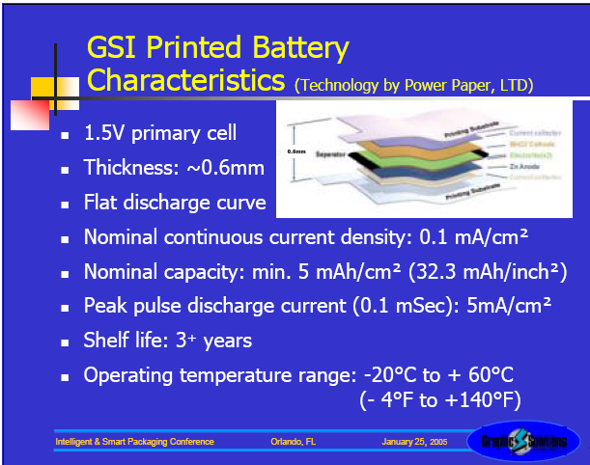

πηγή: Power Paper LTD

**Εκτυπωμένη Μπαταρία-εφαρμογές**

Η τεχνολογία των δυναμικών ετικετών ή καρτελάκια, για συστήματα RFID, είναι μια πρόσφατη καινοτομία, που εξετάζει τους περιορισμούς του ενεργητικού ή του παθητικού RFID. Είναι γνωστό, ότι οι "ημι-παθητικές" ή "ημιενεργές" ετικέτες, είναι οι ετικέτες που περιέχουν μια πηγή ενέργειας, μια κεραία και ένα ολοκληρωμένο κύκλωμα.

Η κύρια τεχνολογική διαφορά μεταξύ παθητικής και ημιπαθητικής ετικέττας-καρτελάκι, είναι ότι η μπαταρία που δίδει ενέργεια σε ετικέτες, πρέπει να συνεργάζεται κατάλληλα με την ετικέτα που λαμβάνει το αντίστοιχο ποσό ενέργειας σήματος, για το κύκλωμα. Με αυτή τη διαδικασία θα επιτευχθεί στο επίπεδο διέγερσης, "θα ξυπνήσει" και θα εκπέμψει τα σήματα πίσω, στον αναγνώστη. Οι παθητικές ετικέτες συλλέγουν ενέργεια από το σήμα του αναγνώστη, ενώ οι ετικέτες ημι-παθητικής κατασκευής, περιέχουν μια ενσωματωμένη πηγή ενέργειας και δεν συλλέγει ενέργεια από τον αναγνώστη. Αυτό επιτρέπει τις ημι-παθητικές ετικέτες να έχουν υπεροχή από τις παθητικές ετικέτες, σε δύο βασικές περιοχές :

## Εφαρμογές στην Συσκευασία

### ΄Εξυπνη Συσκευασία

Στη έξυπνη συσκευασία υπάρχουν πολλά συστήματα και εφαρμογές, που μπορούν να αναπτύξουν δράσεις και δυναμική, για αρκετούς κλάδους στον ευρύτερο παγκόσμιο χώρο. Σύμφωνα με τις οικονομικές μελέτες (Reports), του Harrop, IDTechEx (2006) και [www.Nanomarkets.net](http://www.Nanomarkets.net) (2007) η αγορά θα αναπτύξει αυτά τα συστήματα (RFID-TTI-TTB-Acoustic, κ.λπ.) και αυτό φαίνεται καθαρά απο τα οφέλη που θα υπάρξουν, τόσο σε κοινωνικό-καταναλωτικό επίπεδο προσφοράς όσο και σε επιχειρηματικό όφελος.

Επίσης σύμφωνα με τη μελέτη, BITCOM, (2005), κάθε ανταγωνιστική αγορά του έξυπνου προϊόντος, είναι δυνατόν να βοηθήσει στην ανάπτυξη, τέτοιων δομών και δράσεων, σε συστήματα που ορίζουν το περιβάλλον των RFID συστημάτων και των πολλών εφαρμογών τους. Αυτό είναι ιδιαίτερα ωφέλιμο στις επιχειρήσεις που επιδιώκουν να επεκτείνουν τις δραστηριότητες τους, σε καινοτόμα συστήματα και επομένως θα συνδυάσουν νέα συστατικά στοιχεία από διαφορετικούς κλάδους και προμηθευτές και θα καθιερώσουν υποδομές, για σταθερή διά-επιχειρηματική παγκόσμια δράση.

Το Ερευνητικό κέντρο του VTT (Information Technology, Finland), έχει αποτυπώσει-δημιουργήσει, μία γενική θεώρηση των στοιχείων τα οποία θα έχουν παρέμβαση σε αρκετούς τομείς, σε διαδικασίες, σε φάσεις κατασκευής, αλλά και σε ευαίσθητους χώρους στην δομή της κοινωνίας. Προτείνουν ένα γενικό πλαίσιο συνεργασιών και δράσεων με τεράστιο αντικείμενο εφαρμογών.

## Τεχνολογικά Δεδομένα του Συστήματος της ΄Εξυπνης Συσκευασίας

Το ερευνητικό κέντρο του VTT, παρουσίασε μία κατάταξη των δεδομένων στοιχείων, τα οποία θα επηρεάσουν, το γενικό πλαίσιο της τεχνολογίας της επικοινωνίας και πληροφορικής.

*πηγή: VTT Information Technology, Finland*

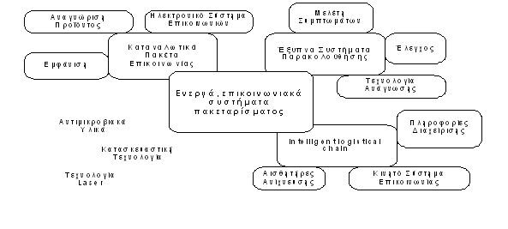

πηγή: VTT Information Technology, Finland, (2005)

Οι Cooney and Winkles, αποτυπώνουν τη νέα τεχνολογία και τη νέα κατάσταση στην εφοδιαστική αλυσίδα και τη συμπεριφορά στα τρόφιμα, η οποία θα τροποποιηθεί και παρουσιάζεται παρακάτω.



πηγή: Cooney and Winkless (2003)

#### Cooney and Winkless, (2003) ΄Εξυπνη συμπεριφορά σε προϊόντα

Αποτύπωση της πρόβλεψης, από την IDTechEx, για εφαρμογές στην έξυπνη συσκευασία

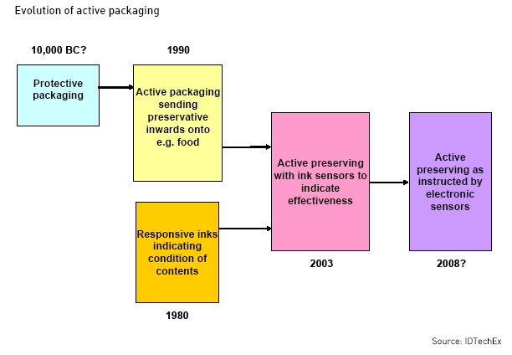

**Αποτύπωση κατάστασης σχεδίασης του Η.Ε.Ε. με σύστημα RFID**

Με την προηγούμενη ανάλυση παρουσίαση και συλλογή, καθώς και την αποτύπωση των δυνατοτήτων, καταγράφουμε τις βασικές παραμέτρους για τη σχεδίαση του Η.Ε.Ε..

Η Σχεδίαση του Η.Ε.Ε., έχει προϋπόθεση την καταγραφή των απαιτήσεων συμβατικής έκδοσης, τις γνώσεις σχεδίασης του συμβατικού εντύπου και σχεδίασης ηλεκτρονικών, με σκοπό τις απαιτήσεις χρήσης του συμβατικού και τις απαιτήσεις επικοινωνίας, ψηφιακών δεδομένων.

πηγή: Νομικός Σ. (2006)

Πίνακας του Harrop Η., στον οποίο φαίνονται οι σχέσεις και οι προσεγγίσεις, στην διαμόρφωση της νέας κατάστασης του έξυπνου εντύπου.



πηγή: Harrop P. (2006)

# Το RFID Σύστημα

## Ιστορικά στοιχεία του RFID

Η αρχή του RFID ξεκινά, στον Δεύτερο Παγκόσμιο Πόλεμο. Οι Γερμανοί, οι Αμερικάνοι και οι Βρετανοί χρησιμοποιούσαν το ραντάρ, που είχε ανακαλυφθεί το 1935 από τον Σκοτσέζο Φυσικό Sir Robert Alexander Watson-Watt, για να αντιλαμβάνονται τα αεροπλάνα όταν αυτά βρίσκονταν χιλιόμετρα μακριά. Το πρόβλημα ήταν ότι δεν μπορούσαν να ξεχωρίσουν τα εχθρικά από τα φιλικά αεροσκάφη.

Διαπίστωσαν πως όταν οι πιλότοι γύριζαν τα αεροπλάνα καθώς επέστρεφαν στην βάση τους, τότε το ράδιο-σήμα που αποστέλλονταν ήταν διαφορετικό. Αυτή η μέθοδος βοηθούσε τους χειριστές των ραντάρ να αντιληφθούν ότι τα αεροπλάνα ήταν Γερμανικά, (κατά κάποιο τρόπο το σύστημα αυτό αποτελεί και το πρώτο παθητικό RFID σύστημα).

Κάτω από την επιτήρηση του Watson-Watt, οι Βρετανικές υπηρεσίες, πραγματοποίησαν ένα μυστικό πείραμα και κατάφεραν να αναπτύξουν το πρώτο ενεργό σύστημα αναγνώρισης φιλικών και εχθρικών αεροπλάνων. Τοποθέτησαν πάνω στα Βρετανικά αεροσκάφη ένα μεταδότη. Όταν λάμβανε μηνύματα από το ραντάρ στο έδαφος, ο μεταδότης απαντούσε μεταδίδοντας ένα σήμα προς το ραντάρ που πιστοποιούσε την Βρετανική ταυτότητα του αεροσκάφους. Με παρόμοιο τρόπο λειτουργεί και το σύστημα RFID.

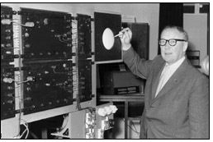 Οι εξελίξεις στον τομέα των ραντάρ και της επικοινωνίας με την χρήση ραδιοκυμάτων συνεχίστηκαν κατά τη δεκαετία του 1950 και 1960. Οι επιστήμονες και οι ακαδημαϊκοί σε ΗΠΑ, Ευρώπη και Ιαπωνία κατά την διάρκεια αυτών των ετών παρουσίασαν εργασίες και μελέτες που εξηγούν τον τρόπο που μπορούν να χρησιμοποιήσουν τα ραδιοκύματα για τον εντοπισμό αγαθών από απόσταση.

Ο Watson-Watt με την πρώτη συσκευή ραντάρ

O Mario W. Cardullo ισχυρίζεται πως έλαβε αριθμό πατέντας για την πρώτη ενεργή RFID ετικέτα με επανεγράψιμη μνήμη (23 Ιανουαρίου 1973). Την ίδια χρονιά στην Καλιφόρνια, ο επιχειρηματίας Charles Walton ανακάλυψε έναν μεταδότη που άνοιγε την πόρτα του χωρίς να είναι απαραίτητη η ύπαρξη κλειδιού. Μια κάρτα, εφοδιασμένη με έναν μεταδότη που επικοινωνούσε μέσω σημάτων με έναν αναγνώστη τοποθετημένο κοντά στην πόρτα. Η εφεύρεση του χρησιμοποιήθηκε από επιχειρήσεις.

Παράλληλα, η κυβέρνηση των Η.Π.Α. κατέβαλε έντονες προσπάθειες για την ανάπτυξη των συστημάτων RFID. Κατά την δεκαετία του 70 το Υπουργείο Ενέργειας ζήτησε από τα Εθνικά Εργαστήρια Los Alamos να αναπτύξουν ένα σύστημα ικανό να εντοπίσει τα πυρηνικά υλικά. Οι επιστήμονες κατέληξαν στην εισαγωγή ενός μεταδότη στα φορτηγά και ενός αναγνώστη στις πύλες κάθε χώρου. Η κεραία του αναγνώστη θέτει σε ενέργεια τον μεταδότη, ο οποίος αποστέλλει την ταυτότητα του προϊόντος και άλλα στοιχεία όπως είναι η ταυτότητα του οδηγού. Το σύστημα εμπορευματοποιήθηκε το 1980 όταν οι επιστήμονες του εργαστηρίου αποχώρησαν προκειμένου να ιδρύσουν μια εταιρεία αυτόματης πληρωμής διοδίων.

Με την πάροδο των χρόνων, οι επιχειρήσεις κυκλοφόρησαν στο εμπόριο διάφορα συστήματα που κυρίως διαφοροποιούνταν στις συχνότητες που χρησιμοποιούσαν(από 125kHz σε 13.56MHz στη συνέχεια). Σήμερα τα συστήματα με συχνότητα 13.56 MHz χρησιμοποιούνται στον έλεγχο εισόδου, συστήματα πληρωμής (Mobile Speedpass) και στις έξυπνες κάρτες.

Στις αρχές του 1990, η IBM ανακάλυψε την χρήση της υπέρ-υψηλής συχνότητας στα συστήματα RFID, με μεγαλύτερη εμβέλεια και ταχύτερη μεταφορά δεδομένων. Στα μέσα του 1990 λόγω των οικονομικών της προβλημάτων, η εταιρεία πούλησε την πατέντα στην εταιρεία Intermec, προμηθεύτρια συστημάτων barcode.Τα RFID πραγματικά εκτοξευτήκαν το 1999, όταν το Uniform Code Council, η EAN International η Procter and Gamble και η Gillette συνεργάστηκαν για την δημιουργία του Auto-ID Center στο Πανεπιστήμιο (ΜΙΤ), της Μασαχουσέτης. Στην έρευνα πήραν μέρος δύο καθηγητές, ο David Brock και ο Sanjay Sarma που σκοπός τους ήταν η τοποθέτηση ετικετών RFID χαμηλού κόστους στα προϊόντα ώστε να παρακολουθούνται κατά μήκος της αλυσίδας παραγωγής.

Οι καθηγητές Brock και Sarma, άλλαξαν τον τρόπο με τον οποίον αντιμετώπιζαν οι άνθρωποι τα RFID. Μέχρι εκείνη την στιγμή οι ετικέτες αντιμετωπίζονταν σαν μια κινητή βάση δεδομένων που περιλάμβανε στοιχεία για το προϊόν το οποίο μετέφερε. Αντίθετα μετά την ανακάλυψη τους, τα συστήματα RFID μετατράπηκαν σε μια διαδικτυακή τεχνολογία, συνδέοντας τα αντικείμενα με το διαδίκτυο.

Στον επόμενο πίνακα βλέπουμε της εξέλιξη των RFID ανάμεσα στις δεκαετίες 1940-2000.

|  |  |
| --- | --- |
| Δεκαετίες | Γεγονότα |
| 1940-1950 | Χρησιμοποιείται το ραντάρ  Τα RFID ανακαλύπτονται το 1948 |
| 1950-1960 | Πρώτα εργαστηριακά πειράματα πάνω στα RFID |
| 1960-1970 | Ανάπτυξη της θεωρίας των RFID  Πρώτες εφαρμογές |
| 1970-1980 | Ραγδαία εξέλιξη των RFID  Τα πειράματα πραγματοποιούνται με εντατικούς ρυθμούς |
| 1980-1990 | Εμπορικές εφαρμογές |
| 1990-2000 | Τα RFID γίνονται μέρος της καθημερινότητας  Καθορισμός κριτηρίων  Ευρεία χρήση των RFID |

πηγή, ΜΙΤ (2002)

## Εισαγωγή και γενικά χαρακτηριστικά

Είναι ο προσδιορισμός και η ταυτοποίηση, μέσα από ραδιοσυχνότητες. Έχει μια μεγάλη προσδιοριστική ικανότητα και αναγνωρίζεται και μέσα από πολλούς περιορισμούς. Μπορεί να γράφει και να διαγράφει πληροφορίες σε μνήμη. Μπορεί να λειτουργήσει σε έξυπνες εφαρμογές σαν δυναμική και δραστική επικοινωνία και μπορεί να υπάρχει σε όλα τα υποστρώματα και υλικά με διάφορες μορφές. Τα χαρακτηριστικά στοιχεία του συστήματος RFID τα αποτελούν τα εξής:

Η κεραία εκπομπής, το τσιπ, τον αναγνώστη, την κεραία λήψης, λογισμικό πληροφοριακό σύστημα και το πρωτόκολλο επικοινωνίας, S.C. Cheung et al. (2006). Για να λειτουργήσουν επικοινωνούν μέσω συχνοτήτων. Χρησιμοποιείται η χαμηλή συχνότητα (125/134 KHz) η οποία χρησιμοποιείται συνηθέστερα για τον έλεγχο πρόσβασης ή και για τον εντοπισμό. Η υψηλή συχνότητα (13,56ΜΗz) HF, που χρησιμοποιείται και είναι αναγνωρίσιμη μέχρι το 1,50m. Η πολύ υψηλή συχνότητα (850MHz-950MHz) UHF, μπορεί να διαβάσει μέχρι την ακτίνα των 3m και με ταχύτητα υψηλής ανάγνωσης. Η συχνότητα των μικροκυμάτων 2.45 GHz ή, 8 GHz, σε μεγάλη απόσταση ανάγνωσης. Οι κεραίες είναι το απαραίτητο συστατικό στοιχείο, (είναι βασικό μέρος του συστήματος RFID), για την εκπομπή και την λήψη ενός σήματος. Είναι το κυριότερο λειτουργικό μέρος του συστήματος. Υπάρχει σε πολλά γεωμετρικά σχήματα και σχεδιάζεται-παράγεται, με όλες τις γνωστές εκτυπωτικές μεθόδους. Έχει την δυνατότητα να εκτυπώνεται απευθείας, παραγωγικά σε διάφορα υλικά υποστρώματα, (χαρτί-χαρτόνι-σύνθετη χάρτινη κατασκευή-πλαστικό, κ.λπ.). Όλα τα συστήματα λειτουργίας RFID, διέπονται από νόμους και κανονισμούς.

Στην Ευρώπη, η [ERO (European Radiocommunications Office)](http://www.ero.dk/), ανακοίνωσαν στις (9 Μαρτίου του 2006), τις οδηγίες για τις πληροφοριακές και επικοινωνιακές τεχνολογίες. Επιπρόσθετα στο Ευρωπαϊκό Συνέδριο για Ταχυδρομικές και Τηλεπικοινωνιακές Αρμοδιότητες (CEPT - European Conference of Postal and Telecommunications Administrations ), ορίσθηκαν τα στοιχεία και οι περιορισμοί στην επικοινωνία. Τα RFID συστήματα λειτουργούν μέσα από πρωτόκολλα επικοινωνίας με standards και ISO, τα οποία όρισαν οργανισμοί (EPC) και το MIT.

## Κριτήρια Επιλογής στο RFID Σύστημα

### Πλεονεκτήματα χρήσης RFID

Τα σημαντικότερα πλεονεκτήματα που προσφέρουν τα συστήματα του RFID είναι :

* + Ελαχιστοποίηση ελλείψεων
  + Καλύτερη διαχείριση και εντοπισμός αγαθών (ιχνηλασιμότητα)
  + Καλύτερος έλεγχος των αγαθών κατά μήκος ολόκληρης της εφοδιαστικής αλυσίδας
  + Ελαχιστοποίηση ληστειών-αντικλεπτικό σύστημα
  + Η ανάγνωση μπορεί να γίνει και από μεγάλη απόσταση, εφόσον είναι διαθέσιμη μια πηγή ενέργειας (συνήθως η μπαταρία) για την αποστολή των στοιχείων
  + Δυνατότητα προγραμματισμού από απόσταση
  + Διαθέτουν μεγαλύτερη χωρητικότητα
  + Είναι δυνατό να μην μπορούν να αναγνωριστούν από το ανθρώπινο μάτι
  + Αντίθετα με τα barcode, μπορούν να λειτουργήσουν και κάτω από ακραία καιρικά φαινόμενα (ομίχλη, χιόνι κ.α).
  + Έχουν σημαντικές επιπρόσθετες λειτουργίες, όπως για παράδειγμα είναι η παρακολούθηση και η καταγραφή της θερμοκρασίας, υγρασίας, κ.α..
  + Γνησιότητα

## Συχνότητες που χρησιμοποιούνται από τα RFID

Υπάρχουν διαδοχικές εκδόσεις RFID οι οποίες λειτουργούν σε διαφορετικές ραδιοσυχνότητες. Η επιλογή της συχνότητας εξαρτάται από τις επιχειρησιακές απαιτήσεις και το περιβάλλον ανάγνωσης. Δεν είναι μια τεχνολογία όπου ένα μέγεθος ταιριάζει σε όλες τις εφαρμογές. Είναι πολύ σημαντικό να εξασφαλίσουμε ότι τα συστήματα RFID δεν αλληλεπιδρούν με τις τηλεοράσεις και τα ραδιόφωνα.

Για τα RFID χρησιμοποιούμε τις εξής ζώνες συχνότητας σε κατανομές, όπως:

Χαμηλή συχνότητα (125/134 KHz) η οποία χρησιμοποιείται συνηθέστερα για τον έλεγχο πρόσβασης ή και για τον εντοπισμό ζώων.

Υψηλή συχνότητα (13,56ΜΗz) που χρησιμοποιείται και είναι αναγνωρίσιμη μέχρι το 1,50m. Αυτή η ομάδα έχει το πλεονέκτημα ότι δεν επηρεάζεται από την παρουσία νερού ή μετάλλου.

Εξαιρετικά υψηλή συχνότητα (850MHz-950MHz) μπορεί να διαβάσει μέχρι την ακτίνα των 3m με ταχύτητα υψηλής ανάγνωσης .

Μικροκύματα 2.45 GHz ή, Μικροκύματα 5.8 GHz, επικοινωνία σε μεγάλη απόσταση.

Όλες οι συχνότητες έχουν ποικίλα πλεονεκτήματα και μειονεκτήματα, που επηρεάζουν όχι μόνο την απόδοση και το μέγεθος της ετικέτας, αλλά και το κόστος του αναγνώστη και του συστήματος.

Οι χαμηλές συχνότητες έχουν μικρή ενέργεια, κάτι που σημαίνει πως μεταφέρουν τα δεδομένα πιο αργά και η εμβέλεια είναι περιορισμένη. Παρόλο που διαθέτουν μικρότερη εμβέλεια, συγκριτικά με τις μεγαλύτερες συχνότητες, έχουν μεγάλη αντοχή στα εμπόδια και σε οποιοδήποτε μέταλλο.

Οι υψηλές συχνότητες έχουν περισσότερη ενέργεια και επομένως μπορούν να χρησιμοποιηθούν για εφαρμογές μεγαλύτερης εμβέλειας. Μεγαλύτερη ενέργεια στις υψηλές συχνότητες σημαίνει ταχύτερη μεταφορά δεδομένων.

Ο **Παγκόσμιος Οργανισμός Τυποποίησης (ISO),** είναι υπεύθυνος, για τα κριτήρια που καθορίζουν την επικοινωνία μεταξύ ετικετών,(συστήματος RFID) και αναγνωστών. Παράλληλα έχουν αναπτύξει ορισμένα κριτήρια για αυτά τα συστήματα. Τα κριτήρια αυτά είναι γνωστά με την ονομασία ISO 18000 και αναφέρονται στην αλληλεπίδραση της ασύρματης επικοινωνίας, με την χρήση των συστημάτων RFID και καλύπτουν τις κυριότερες συχνότητες που χρησιμοποιούνται παγκοσμίως.

Τα επτά τμήματα του προτύπου ISO 18000 είναι:

18000-2: Για συχνότητες 135 KHz

18000-3: Για συχνότητες 13.56 KHz

18000-4: Για συχνότητες 2.45 GHz

18000-5: Για συχνότητες 5.8 GHz

18000-6: Για συχνότητες από 860 MHz μέχρι 930 MHz

18000-7: Για συχνότητες 433.92 MHz

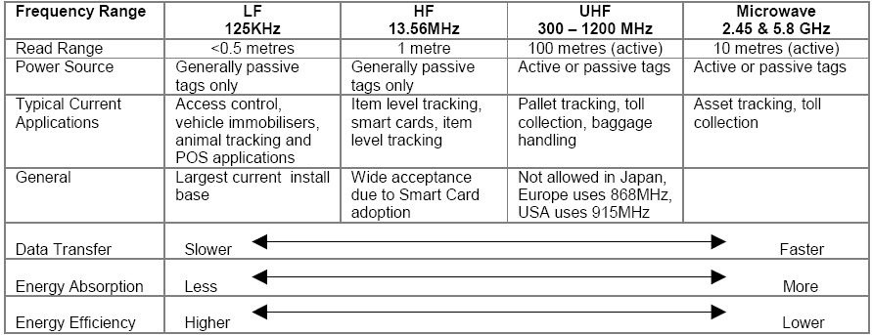

πηγή: Dressen-Paret (2004)

πηγή: Dressen-Paret (2004)

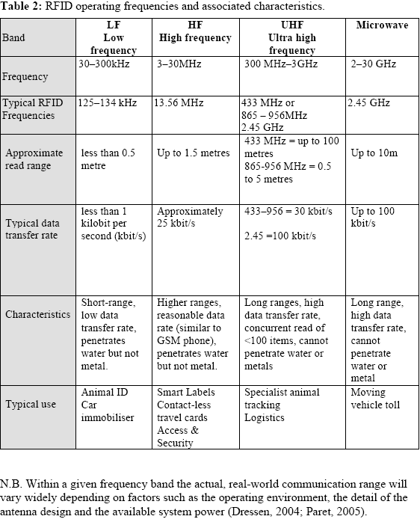

**Συχνότητες και κατηγορίες σε απόσταση εκπομπής**

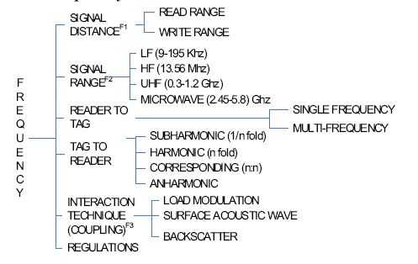

πηγή: IDTechEX, Report (2006)

Τα συστήματα του RFID, τα οποία δραστηριοποιούνται, καταγράφεται η σχέση, της απόστασης με την συχνότητα εκπομπής και με τον όγκο της πληροφορίας.

|  |  |  |  |  |
| --- | --- | --- | --- | --- |
|  | LH 125KHz | HF 13.56MHz | UHF 868-915MHz | Microwave 2.45GHz |
| Μετάδοση δεδομένων | Αργή |  |  | Γρηγορότερη |
| Ανάγνωση κοντά σε μέταλλα/υγρά | Βελτιωμένη |  |  | Χειρότερη |
| Όγκος πληροφορίας | Μεγάλος |  |  | Μικρός |

πηγή: DTechEX,Report (2006)

## Κατηγορίες των RFID συστημάτων σε εφαρμογές, ετικέτα RFID

(Η ονομασία tag, αναφέρεται σε τεμάχιο ή τμήμα υποστρώματος, το οποίο έχει κεραία ή και chip και λειτουργεί στο σύστημα πομπού και δέκτη, δηλαδή το σύστημα του RFID).

Υπάρχουν διάφορα tags, με διάφορες δυνατότητες σε συνάρτηση με:

* Τα υποστρώματα – επιφάνεια, στην οποία μπορούν να τυπωθούν και να λειτουργήσουν, χαρτί, πλαστικό, σύνθετα υποστρώματα και σε περιορισμένες συνθήκες περιβάλλοντος, υγρασίας, ηλεκτρομαγνητικό πεδίο, κ.λπ.
* Την χωρητικότητα μνήμης τους (δηλαδή τα χαρακτηριστικά του τσιπ), - από 96 bits έως κάποια Kbits, π.χ. 64 Kbps,κ.λπ.
* Την απόσταση στην οποία θα είναι ο αναγνώστης (reader) - π.χ. από λίγα εκατοστά του μέτρου μέχρι λίγα μέτρα, ή και πολύ περισσότερα, μέσα από προϋποθέσεις, (Ισχύς πομπού,συμβατότητες δέκτη, πρωτόκολλα επικοινωνίας κ.λπ.).
* Δυνατότητες επεξεργασίας (active tags-semi passive).

**Γενικός λειτουργικός ορισμός.**

Το σύστημα του RFID είναι ο προσδιορισμός και ταυτοποίηση, μέσω ραδιοσυχνοτήτων, (MIT, Auto-Id Labs).

**Α**. Είναι μία τεχνολογία προσδιορισμού και ταυτοποίησης, **B.** Δεν είναι μια απλή συμπλήρωση και αλλαγή του τρόπου κωδικοποίησης του Barcode**, Γ.** Έχει μια μεγάλη προσδιοριστική ικανότητα και αναγνωρίζεται και μέσα από πολλούς περιορισμούς. Μπορεί να γράφει πληροφορίες να διαγράφει και να έχει πολλές λειτουργικές ικανότητες και μνήμη. Μπορεί να λειτουργήσει σε δύσκολο περιβάλλον σαν ευαισθητοποιητής, αλλά και σαν δυναμική - δραστική, ετικέτα-καρτελάκι-έντυπο-συσκευασία, ή σε άλλο υπόστρωμα προϊόν, στο οποίο μπορεί να ενσωματωθεί.

**1.** Έχουν πολλές δυνατότητες και εφαρμογές. Μπορούν να κάνουν διαχωρισμό της πληροφορίας, καθώς και να διαχειρισθούν την πληροφορία.

**2.** Έχουν δυνατότητες και προβλήματα διαχείρισης. Πρέπει να ταξινομηθούν οι συχνότητες συμβατότητας με το αντίστοιχο προϊόν, με τους εγγραφείς η και τους αναγνώστες, στα καρτελάκια, ετικέτες, συσκευασίες, (MIT, Auto-Id Labs).

# Εφαρμογές στα Έντυπα

**Έξυπνες κάρτες:** Έξυπνες κάρτες ονομάζουμε τις κάρτες με τσιπ-κύκλωμα. Περιλαμβάνουν επάνω τους μια κεντρική μονάδα επεξεργασίας και γίνονται ορισμένες λειτουργίες με τα δεδομένα που είναι αποθηκευμένα μέσα στην μονάδα.

**Έξυπνες ετικέτες**: Η έξυπνη ετικέτα είναι ένα επίπεδο υπόστρωμα και έχει ηλεκτρονικές δυνατότητες. Οι περισσότερες έξυπνες ετικέτες είναι επίπεδες γιατί με αυτόν τον τρόπο μειώνεται το κόστος κατασκευής και μπορούν να τοποθετηθούν σε δύσκολα σημεία, π.χ. συσκευασία.

Μερικές φορές οι άνθρωποι περιορίζουν τη χρήση του όρου της ευφυούς συσκευασίας στα ηλεκτρονικά χαρακτηριστικά γνωρίσματα μόνο.

Αποτελείται από ηλεκτρονικά στοιχεία, που περιλαμβάνουν έναν μοναδικό αριθμό που αποκωδικοποιείται ψηφιακά και επιτρέπουν να διαβαστεί ο αριθμός από απόσταση. Οι ετικέτες μπορούν να είναι μόνο ανάγνωσης, ή, ανάγνωσης και αποθήκευσης.

## Γενικότερες εφαρμογές στην βιομηχανία

Τα πλεονεκτήματα χρήσης των RFID στην βιομηχανία τροφίμων, ποτών, αυτοκινητοβιομηχανία, περίθαλψη, κ.α., ποικίλουν. Ορισμένα από αυτά είναι ορατά στο επόμενο σχεδιάγραμμα. Είναι σημαντικό να αναφέρουμε ότι όλα τα τρόφιμα και τα ποτά κ.λπ., χρησιμοποιούν την συσκευασία για προώθηση, προστασία και διάθεση και χρησιμοποιούν υποστρώματα από χαρτί ή χαρτόνι. Αυτό δίνει την δυνατότητα να έχουμε εκτυπωμένα <ηλεκτρονικά> έντυπα, με δυνατότητες εφαρμογής στους τομείς, όπως φαίνεται στον παρακάτω πίνακα.

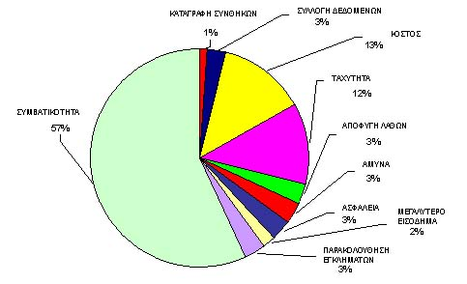

πηγή: IDTechEx, Reports (2005)

## Τεχνικά χαρακτηριστικά ετικετών

**Ενεργές:** Είναι οι ετικέτες που τροφοδοτούνται με μπαταρία. Μεταδίδουν μέσα από ραδιοσυχνότητες το σήμα στον αναγνώστη και μπορούν να διαβάσουν από μεγάλες αποστάσεις, (100m +). Χρησιμοποιούνται σε αγαθά υψηλής αξίας και μεταφέρονται με οχήματα-πλοία, κ.λπ., σε εμπορευματοκιβώτια. Το χαρακτηριστικό των ενεργών ετικετών είναι, ότι είναι εγγραφής και ανάγνωσης, δηλαδή τα δεδομένα μπορούν να επαναγγραφούν και να τροποποιηθούν.

Οι ενεργές ετικέτες θεωρούνται πιο έγκυρες και πιο έμπιστες σε σχέση με τις παθητικές, επειδή παρέχουν την δυνατότητα απευθείας επικοινωνίας με τον αναγνώστη. Εξαιτίας της πηγής ενέργειας που διαθέτουν, εκπέμπουν σε υψηλά επίπεδα ενέργειας και λειτουργούν το ίδιο αποτελεσματικά μέσα από νερό ή μέταλλο. Η εμβέλεια τους μπορεί να φτάνει τα τριακόσια μέτρα και η διάρκεια ζωής της μπαταρίας τους αγγίζει τα δέκα χρόνια. Μπορούν να λειτουργούν σε θερμοκρασίες μεταξύ -50C μέχρι και +70C .

**Ημιπαθητικές:** Οι ημι-παθητικές ετικέτες παρουσιάζουν πολλές ομοιότητες με τις παθητικές, με την διαφορά ότι περιλαμβάνουν και μια μικρή μπαταρία. Με την βοήθεια της μπαταρίας η ετικέτα προμηθεύεται συνεχώς ενέργεια χωρίς να απαιτείται η συγκέντρωση ενέργειας από το εισερχόμενο σήμα. Οι ημι-παθητικές ετικέτες είναι γρηγορότερες στην απάντηση, αλλά λιγότερο αξιόπιστες και αποτελεσματικές σε σχέση με τις ενεργές ετικέτες.

**Παθητικές:** Είναι οι ετικέτες, οι οποίες έχουν μόνο κεραία.

## Χαρακτηριστικά Στοιχεία του συστήματος RFID

Τα βασικά στοιχεία του συστήματος περιλαμβάνουν τα εξής:

Το Τσιπ, τον Αναγνώστη, την Κεραία λήψης, την Κεραία, Λογισμικό Πληροφοριακό σύστημα, Πρωτόκολλο επικοινωνίας.

### Τσιπ -Χαρακτηριστικά

Τα τσιπ έχουν χαρακτηριστικά στοιχεία, τα οποία προδιαγράφουν την κατάσταση και τη λειτουργία, σε συγκεκριμένη εφαρμογή. Ενδεικτικά αναφέρουμε ότι το μοντέλο (Model XRA00), υποστηρίζει την τεχνολογία στην κλάση 1 και έχει λειτουργική ικανότητα στα 902-928 MHz και 866-868 MHz συχνότητα. Όταν ενωθεί (ενσωματωθεί με την κεραία), παράγει ενέργεια από την ραδιοσυχνότητα, η οποία μεταδίδεται από τους ραδιοαναγνώστες. Λειτουργεί σε απόσταση μέχρι 10 μέτρα και το τσιπ περιέχει 128 στοιχεία (bit) μνήμη, τα οποία είναι διαρθρωμένα σε 8 συστοιχίες των 16 στοιχείων (bits). Η πρώτη συστοιχία αποθηκεύει τα 16 bit CRC και οι υπόλοιπες 6 συστοιχίες (bit product code), τον κωδικό προϊόντος. Η τελευταία συστοιχία έχει αποθηκεύσει (κλειδώσει) 8 bits και άλλα 8 bits, χρησιμεύουν για το ξεκλείδωμα του κωδικού.

* Η εταιρεία Hitachi έχει κατασκευάσει έναν τύπο (µ-Chip), το οποίο είναι το μικρότερο σε διάσταση τσίπ.Έχει (0.4mm X 0.4mm), διαστάσεις. Έχει δυνατότητες συνεργασίας με ημιαγωγά μελάνια (κεραία RFID) και μπορεί να χρησιμοποιηθεί σε νέας τεχνολογίας λογισμικά προγράμματα και με ιδιαίτερες λειτουργικές συμβατότητες, (Hitachi).

Φωτογραφία σε μεγέθυνση του (μ chip), της Hitachi.

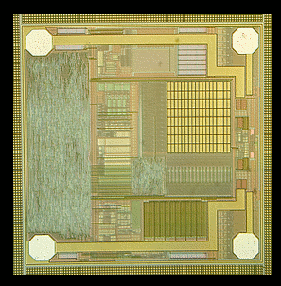

πηγή, Hitachi, (2004).

Εκτύπωση σε μεγέθυνση ενός ολοκληρωμένου κυκλώματος για εφαρμογή σε σύστημα, RFID.

Η δυνατότητα για την ποσότητα της πληροφορίας που μπορεί να υπάρχει στο τσιπ, περιεχομένου επικοινωνίας, περιέχει από 96 bytes,.....64 Kb ή, έως 1Mb σε ειδικές περιπτώσεις, Frank Thornton,(2006).

### Αναγνώστης (reader) RFID

Οι τυπικοί αναγνώστες RFID περιλαμβάνουν τυπικά χαρακτηριστικά όπως:

* Απόσταση ανάγνωσης
* Ταχύτητα ανάγνωσης
* Πρωτόκολλα επικοινωνίας που υποστηρίζονται, κ.λπ.

Για την περίπτωση της απόστασης ανάγνωσης αυτό που απαιτείται είναι η μικρή απόσταση, π.χ. εκατοστά του μέτρου. Μεγάλες αποστάσεις ανάγνωσης (π.χ. μερικά μέτρα), θα δημιουργήσουν προβλήματα παρεμβολών. Πολλοί αναγνώστες RFID συνδέονται με ηλεκτρονικούς υπολογιστές, ώστε να μεταδίδουν τις πληροφορίες που διαβάζουν από την έξυπνη συσκευασία σε πληροφοριακό σύστημα.

Εκτός των τυπικών αναγνωστών RFID υπάρχουν σε φορητές συσκευές που υποστηρίζουν σύστημα RFID, όπως κινητά τηλέφωνα και οι προσωπικοί ψηφιακοί βοηθοί (Personal Digital Assistants – PDAs). Αυτές οι συσκευές μπορούν να ενσωματώσουν μικρού και μεσαίου μεγέθους πληροφοριακά συστήματα και υποστήριξης, σε τεχνολογίες όπως η Mobile Java, Bhuptani Manish, Moradpour Shahram (2005,b), Taimur Hassan, Samir Chatterjee (2006).

### Πρωτόκολλα επικοινωνίας, (αναγνώστης-εγγραφέας)

### Προδιαγραφές αναγνωστών RFID

Προδιαγραφές αναγνωστών RFID

|  |  |  |
| --- | --- | --- |
| **Χαρακτηριστικό** | **Συχνότητα και στοιχεία** | **Εξήγηση** |
| Standards (ISO or EPC) |  | Πρέπει ο αναγνώστης να ακολουθεί το ίδιο πρότυπο με αυτό της ετικέτας |
| Διασύνδεση με Η/Υ | Κατά σειρά προτίμησης: USB, serial (RS232), Ethernet, Wi-Fi |  |
| Ασφάλεια | Δεν απαιτείται ασφάλεια. (Η επικοινωνία ετικέτας και αναγνώστη μπορεί να είναι κρυπτογραφημένη) | Στο σενάριο του ολοκληρωμένου πληροφοριακού συστήματος, απαιτείται ασφάλεια για την περίπτωση των εξατομικευμένων δυνατοτήτων του συστήματος, αλλά αυτή θα αφορά στο πληροφοριακό σύστημα και μόνο. Το μόνο που θα διαβάζεται από την συσκευασία είναι ο κωδικός, ο οποίος αντιστοιχεί κατ’ αρχήν σε δημόσιες πληροφορίες. |
| Δυνατότητες εγγραφής | Απαιτείται read/write reader |  |
| Δυνατότητες διώρθωσης |  |  |
| Τοποθέτηση / χρήση | Απαιτούνται στατικοί αναγνώστες, που να συνδέονται με Η/Υ. Είναι επιθυμητό να είναι κομψοί στη σχεδίαση τους και να μην καταλαμβάνουν πολύ χώρο. | Αντίθετα οι χειροπιαστοί (handheld) αναγνώστες RFID είναι μεγάλοι σε μέγεθος (π.χ. όπως αυτοί των barcodes στα supermarket, και μεγαλύτεροι) και είναι χρήσιμοι για άλλου τύπου εφαρμογές. |
| Συχνότητα (frequency) | LΟW-FREQ. (9-195 KHz) ή  HIGH-FREQ. (13.56 MHz) (προτιμότερη) | Η LF επιτρέπει ταχύτητα ανάγνωσης μερικών εκατοστών του μέτρου, η HF μέχρι 1-1.5 μέτρα. Ανάλογα με την ετικέτα οι HF μπορεί να μην λειτουργούν σε τέτοια απόσταση. Οι readers είναι αισθητά φθηνότεροι σε σχέση με τους UHF και κατά κανόνα διαβάζουν και τόσο σε LF όσο και σε HF (multi-protocol readers). |
|  |  |  |

πηγή: Nομικός Σ. (2007)

# Κεραίες

Όλες οι κεραίες του συστήματος RFID, είναι κατασκευασμένες από χαλκό. Σήμερα όλο και περισσότερες εταιρείες εκτυπώνουν κεραίες με ημιαγώγιμα μελάνια. Οι εκτυπωμένες κεραίες έχουν μαλακή επιφάνεια και μπορούν να προσαρμόσουν με επιτυχία τα τσιπ, αλλά και δυνατότητας να προστατευθούν από επικαλύψεις προστασίας, π.χ. βερνίκι, πλαστική επιφάνεια, κ.α., για την αντίστοιχη εφαρμογή στο σύστημα εκπομπής σήματος του RFID, Averydennison, (2005).

Οι κεραίες είναι το απαραίτητο συστατικό στοιχείο (βασικό στοιχείο του συστήματος RFID), για την εκπομπή και την λήψη ενός σήματος. Είναι το κυριότερο λειτουργικό μέρος του συστήματος RFID. Υπάρχει σε πολλά γεωμετρικά σχέδια και σχήματα και σχεδιάζεται παράγεται και εκτυπώνεται, με όλες τις γνωστές εκτυπωτικές μεθόδους. Έχει την δυνατότητα να εκτυπώνεται απευθείας, παραγωγικά σε διάφορα υλικά υποστρώματα, (χαρτί-χαρτόνι-σύνθετο χαρτί-συσκευασία-πλαστικό, κ.λπ.), ή μπορεί να επικολληθεί ή να ενσωματωθεί στην επιφάνεια της συσκευασίας, π.χ. αυτοκόλλητη ετικέτα-(κεραία). Έχει πολλές σχεδιαστικές φόρμες και προσαρμόζεται σύμφωνα με τις απαιτήσεις χρήσης και τις ανάγκες. Έχει την δυνατότητα να αντανακλά το ραδιο-σήμα, ή και να εκπέμπει, σε παθητική ή ενεργητική κατάσταση. Λειτουργεί και είναι το απαραίτητο συστατικό στοιχείο σε τρεις περιπτώσεις :

Παθητική, Ενεργητική, Ημιπαθητική.

Επισυνάπτεται πίνακας με χαρακτηριστικά γνωρίσματα με σχεδίαση διαφόρων τύπων κεραιών, για διαφορετικές εφαρμογές ανά τον κόσμο, S.C. Cheung et al., (2006).

**Europe**

|  |  |
| --- | --- |
| tag_9338_02 | **ALL-8338-02 "Squiggle™"** - EPC Class 1, Gen 1  - Very low cost, general purpose for use on corrugate, plastic and paper - 98.2 x 12.3 mm |
| tag_8354_M | **ALL-8354-02 "M"** - EPC Class 1, Gen 1  - High performance for more difficult tagging applications - For use on corrugate, plastic and paper  - 98.4 x 32.8 mm |

Πηγή: ALIEN (2004)

The following RFID inlay solutions are available to Alien Qualified Label Converter Partners:

**Americas and Asia**

|  |  |
| --- | --- |
| tag_9338_02 | **ALN-9338-R "Squiggle™"** - EPC Class 1, Gen 1  - Very low cost, general purpose for use on corrugate, plastic and paper - 95 (w) x 8.2 (h) mm |
| tag_9340_02 | **ALN-9340-R "Squiggle™ 2"** - EPC Class 1, Gen 1  - New broad-band design enables very high performance at a low cost - General purpose for use on corrugate, plastic and paper  - 95 (w) x 8.2 (h) mm |
| tag_9354 | **ALN-9354-R "M"** - EPC Class 1, Gen 1 - High performance for more difficult tagging applications - For use on corrugate, plastic and paper  - 95.3 (w) x 28.6 (h) mm |
| tag_9350 | **ALN-9350-R "I"** - EPC Class 1, Gen 1 - Very high performance for difficult tagging applications - For use on corrugate, plastic and paper - 148.5 (w) x 10 (h) mm |
| tag_9334_02 | **ALN-9334-R "2x2"** - EPC Class 1, Gen 1 - Small form factor for use on corrugate, plastic and paper - Ideal for applications requiring smaller labels - 46.8 (w) x 41.8 (h) mm |
| tag_9336_R | **ALN-9336-R "Pharma"** - EPC Class 1, Gen 1 - Very small form factor ideal for item level tagging - Available from Alien Qualified Label Converter Partners - 40.7 (w) x 25.2 (h) mm |
| tag_9440_02 | **ALN-9440 "Gen2 Squiggle™"** - EPC Class 1, Gen 2  - Very high performance solution for most packaging including products containing metal and water - Small form factor for labels as small as 4x1 inches - 95(w) x 8.2 (h) mm |

## Χαρακτηριστικά των στοιχείων του RFID.

Σχεδιαστική αποτύπωση της εκπομπής και λειτουργίας του παθητικού, RFID συστήματος.



πηγή: Νομικός Σ. κ.α. (2006)



πηγή : Cheung C. et al (2005)

RFID σε UHF (Συχνότητα), λειτουργικού συστήματος, S.C. Cheung , et al (2005)

### Δυνατότητες του RFID συστήματος στην υπηρεσία των ασύρματων επικοινωνιών

Ο Gail Barnes, παρουσιάζει τις δυνατότητες του RFID συστήματος επικοινωνίας, οι οποίες μπορούν να κατανεμηθούν σε δράσεις ασύρματης επικοινωνίας, (μέσα από τα ηλεκτρονικά μηχανήματα), σε σχέσεις με τις απαιτήσεις υποστήριξης των λογισμικών συνδέσεων.



πηγή: Gail Barnes (2006 )

Συστήματα και διαδικασίες, σε ηλεκτρονικές φορητές συσκευές και διεπαφές ηλεκτρονικών, με το ενεργό RFID σύστημα, IDTechEx, (2006),**“**My Lifestyle Manager”, Gail Barnes, (2006)

## Σχεδίαση του συστήματος RFID

Για τη σχεδίαση του RFID συστήματος, στην απαίτηση της επικοινωνιακής λειτουργίας και στα ηλεκτρομαγνητικά περιβάλλοντα, είναι απαραίτητο να διαμορφωθεί (το σύστημα RFID), στις σχεδιαστικές απαιτήσεις. Είναι σημαντικό για τη δημιουργία ασφάλειας, να διαμορφωθεί ένα πρότυπο μοντέλο για τη μεταφορά δεδομένων, μέσα από τα ηλεκτρομαγνητικά σήματα. Μπορούμε να τα καταγράψουμε στο σχέδιο και την κατάσταση της κεραίας, τη σχεδίαση του λογισμικού και τα υλικά κατασκευής.

**Σχέδιο κεραιών**

Η σχεδίαση της κεραίας διαμορφώνει την εκπομπή του σήματος στο ηλεκτρομαγνητικό πεδίο, σύμφωνα με την προσομοίωση λειτουργίας του, η οποία εξετάζει τις συχνότητες σε (LF, HF, UHF), καθώς και τους αναγνώστες, με την καλύτερη απόδοση σχεδίασης, σε χαμηλό κόστος και τις εφαρμογές κατά περίπτωση.

**Σχέδιο λογισμικού**

Το σχέδιο αλληλεπίδρασης λογισμικού πρέπει να ελέγχει τα στοιχεία χειρισμού, τα στοιχεία ελέγχου διεργασίας, την υποστήριξη και διαβεβαίωση ασφάλειας και γλώσσες προγραμματισμού π.χ.: Visual C++, Visual Basic, JAVA, PERL, Supported OS: Windows PC (all), Pocket PC 2002, Linux, Connectivity: 802.11 a/b, IRDA, RS-232, Ethernet.

**Υλικό κατασκευής**

Επιλογή για αναλογικό / ψηφιακό σχέδιο κυκλωμάτων, PIC, MSP430, σχέδιο ραδιοσυχνότητας και προσομοίωση, ενότητες αναγνωστών σε συχνότητες (LF, HF, UHF), ασύρματοι αισθητήρες που ειδικεύονται σε: χαμηλού κόστους, χαμηλής ισχύος και φορητές εφαρμογές.

### Σχεδίαση και Χαρακτηριστικά

Ηλεκτρομαγνητικό σχέδιο υλικών και διαμόρφωση του RFID με συμβατότητα, έξυπνες υλικές δομές, υλικό-βασισμένο στους ασύρματους αισθητήρες. Επίσης εμπειρία με: Πιεζοηλεκτρικά πολυμερή σώματα, Piezoceramics, μαγνητικά υλικά, άμορφα κράματα, κράματα μνήμης-μορφής, μελάνια ειδικά, ηλεκτρονικά πολυμερή σώματα Tagsense (2006/b).

Ο μεγάλος παράγοντας είναι το μέγεθος της αγοράς, στην αντίστοιχη τεχνολογία, η υποστήριξη από την ίδια την τεχνολογία της περιοχής και την κουλτούρα των ανθρώπων. Επίσης η λειτουργία της εφοδιαστικής αλυσίδας λειτουργεί παράλληλα με την οικονομική κατάσταση των χρηστών.Αυτά τα στοιχεία συνυπολογίζονται στη γενικότερη αντίληψη στη εφαρμογή των συστημάτων του RFID.

Σχέδιο με απαιτήσεις για ηλεκτρονικό έντυπο, (εφαρμογή στην έξυπνη συσκευασία)



πηγή: Νομικός Σ. (2006)

# Τυπωμένα Ηλεκτρονικά με Συμβατικές Μεθόδους

## Εκτύπωση καλωδιώσεων -κεραιών

Ο Bruce E. Kahn , δημιούργησε (με μελάνια πολυανιλίνης), εκτυπωμένες κεραίες με τη βιομηχανική εκτυπωτική μέθοδο της βαθυτυπίας, Bruce E. Kahn, (2005). Η Marie Wall της εταιρείας Cypak AB, κατασκεύασε, εκτυπωμένη κεραία για εφαρμογή σε συσκευασίες, για την εταιρεία των ταχυδρομείων στην Σουηδία, Marie Wall, (2005). Επίσης, ο Thomas Lindner της εταιρείας HP, επισημαίνει ότι με την ψηφιακή εκτυπωτική μέθοδο θα μπορούμε να εκτυπώνουμε κεραίες για το σύστημα RFID, Hewlett Packard Co, (2005).

Η εταιρεία PolyApply, έχει εκτυπώσει με βιομηχανικές μεθόδους, με τις εξείς διαδικασίες.

• Λιθογραφία όφσετ και μεταξοτυπική μέθοδο.

• Ψηφιακή εκτύπωση με σύστημα έγχυσης (ψεκασμού) και laser –Ηλεκτρο/Φωτογραφικής εκτύπωσης

• Βαθυτυπική και φλεξογραφική μέθοδο

• Σε σύστημα υποπίεσης και εμβάπτιση, (www.PolyApply.com) , (Luigi Occhipinti, PolyApply Integrated Project).

Στην εταιρεία ACREO AB, ο Tommi Remonen επισημαίνει ότι, τα εκτυπωμένα ηλεκτρονικά έχουν ιδιαίτερη βαρύτητα στην παραγωγή τους, όταν εισέλθει η εκτυπωτική διαδικασία παραγωγής, ACREO AB, Tommi Remonen, (2005).

Ο ερευνητής Tuomikoski με πειραματικό τρόπο και μέθοδο, απέδειξε την εκτύπωση με την μέθοδο της βαθυτυπίας σε εκτύπωση φωτοβολταϊκών αισθητήρων-κυψελίδων, για τη μετατροπή της ηλιακής ενέργειας σε ηλεκτρική, Tuomikoski Markus, (2006).

Επίσης, ο Alastalo, ερευνητής του VTT, χρησιμοποίησε βιομηχανικές εκτυπωτικές μεθόδους, για την εκτύπωση κεραιών (μονοπολικές και διπολικές) σε σύστημα RFID, καταγράφοντας δεδομένα των συχνοτήτων, σε εκτυπώσεις γραμμών (πάχους-πυκνότητας,κ.α.), για κεραίες του RFID, Alastalo Ari, (2006). Ο Baumann R. χρησιμοποιεί εκτυπωτική μέθοδο φλεξογραφίας, μεταξοτυπίας, όφσετ και βαθυτυπίας, σε απευθείας εγγραφή στην εκτυπωτική μηχανή (ctp / computer to plate), σε στοιχεία που ορίζουν ένα σχήμα κεραίας, για εκπομπή σήματος, (κεραία συστήματος RFID), R. Baumann / R. Weiss, (2006).

Ο Harrop P. κατέγραψε σε αναφορά (Δεκ. 2006), ότι οι κατωτέρω εταιρείες εφήρμοσαν εκτυπωτικές μεθόδους για την παραγωγή κεραιών, πληκτρολογίων (καλωδιώσεων), μπαταριών και άλλων ηλεκτρονικών, οθονών, IDTechEx,Harrop P.(2006).

### Εκτυπωτική διαδικασία και έλεγχος συμβατότητας στην εκτύπωση Ηλεκτρονικών

H εταιρεία Precisia, παρουσίασε εκτυπωτική διαδικασία με τη μέθοδο της φλεξογραφίας σε εκτυπωτική απόδοση των ημιαγωγών μελανιών, για εφαρμογές για την εκτύπωση κεραίας, του συστήματος RFID. Ο πίνακας παρουσιάζει τις τιμές που έχει η κεραία και τα περάσματα (εκτυπώσεις), από την εκτυπωτική μηχανή, (στη σύγκριση με την αντίστοιχη ένδειξη της συμπεριφοράς του χαλκού), στην εφαρμογή συστήματος RFID (915 MHz).

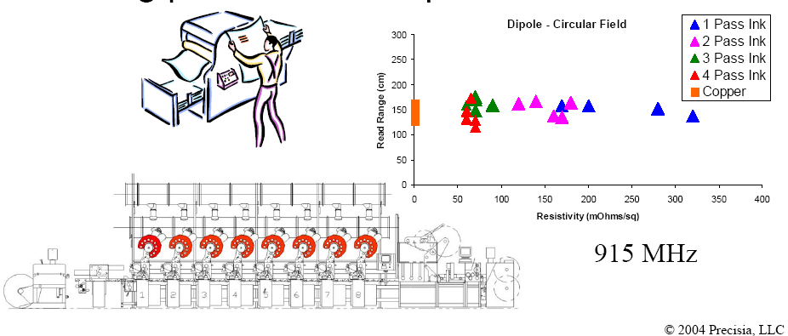

πηγή: Precisia, LLC, (2004)

#### Ενσωμάτωση του τσιπ

Ενσωμάτωση του τσίπ στο υπόστρωμα, με την κεραία, (Βιβλιοδετική μέθοδος).

Η ενσωμάτωση του τσιπ στην κεραία, μπορεί να γίνει με δύο χαρακτηριστικές τεχνολογίες. Σε γραμμή παραγωγής, (μηχανισμό ενσωμάτωσης) και εκτός γραμμής παραγωγής, με διαδικασία και μηχανισμό κατά περίπτωση. Τα RFID συστήματα, μπορούν να συνεργασθούν και να ενσωματωθούν με την κεραία/τσιπ, με τους παρακάτω τρεις τρόπους. **Α**. Ψυχρή ενσωμάτωση (Ξηρή /Στεγνή). **Β**. Ενσωμάτωση μέσα από πίεση και με κόλλα (υγρή ), **Γ**. Σε έτοιμη διαμορφωμένη ετικέτα, (Avery Dennison / RFID).

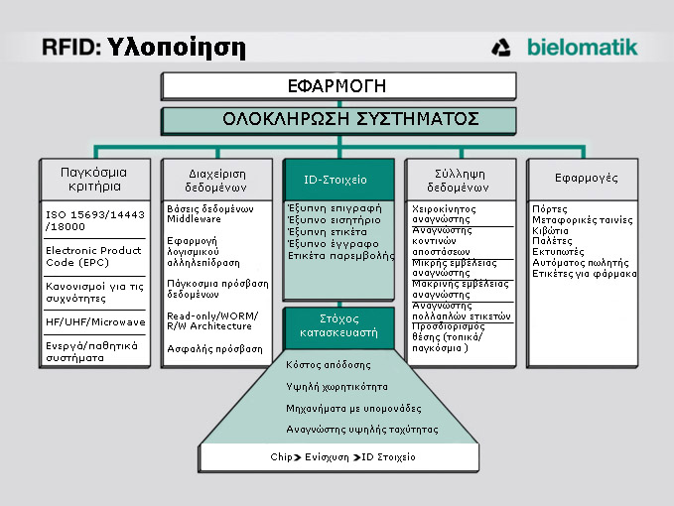

πηγή: Bielomatik (2006)

Κριτήρια και παράγοντες των δεδομένων, της εταιρείας Bielomatik και Buhlebauer, για ενσωμάτωση του τσίπ, σε εκτυπωμένες κεραίες.

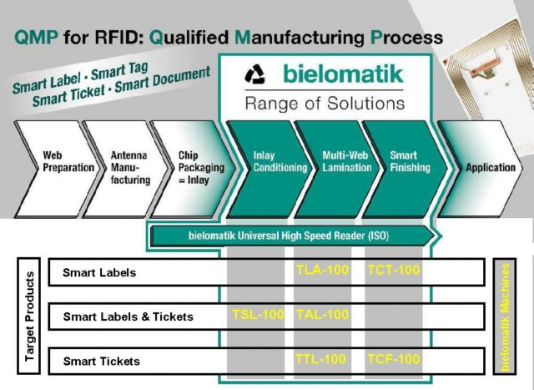

πηγή: Bielomatik (2006)

**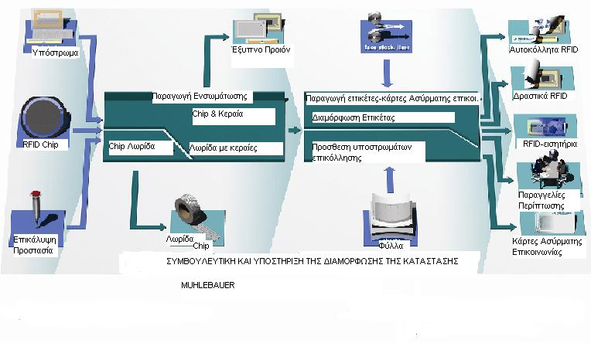**

πηγή: Buhlebauer (2006)

### ΄Ελέγχος εκπομπής κεραίας

Μετά την εκτύπωση κεραίας (του συστήματος RFID), γίνεται ο έλεγχος ποιότητας με τη μετρήσιμη τιμή των πυκνοτήτων μελάνης. Μετά την ενσωμάτωση του τσιπ, γίνεται η τελική διαδικασία ποιοτικού ελέγχου και πιστοποιείται η εκπομπή, μέσα από το πείραμα εκπομπής και λήψης. Παρακάτω παρουσιάζεται το σχεδιάγραμμα στο χώρο για τη διαδικασία εκπομπής του σήματος με συγκεκριμένο τεστ.

**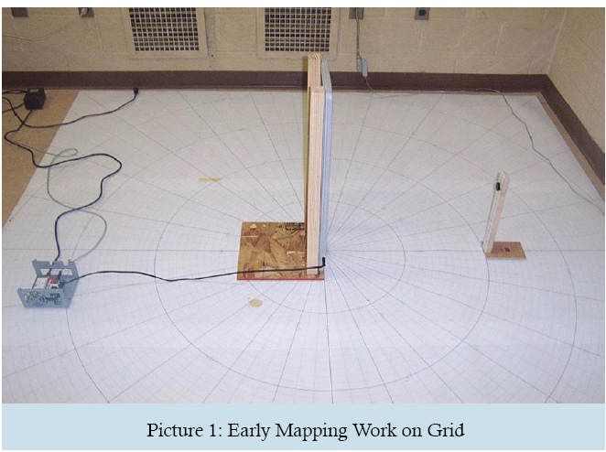**

πηγή: ΜΙΤ (2002)

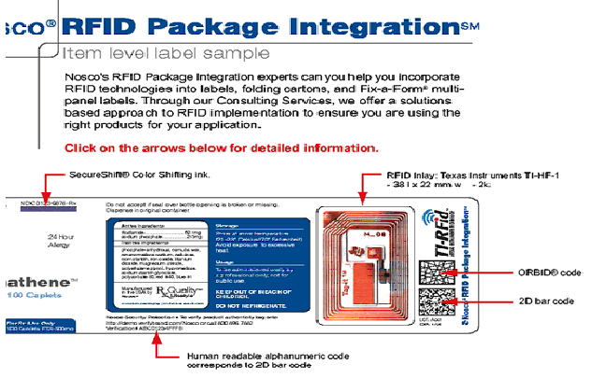

πηγή: Nosko (2007)

Δείγμα έξυπνης εφαρμογής σε φάρμακο-συσκευασία, Nosko (2007)

|  |
| --- |
| **Ανοικτά Ακαδημαϊκά Μαθήματα**  **Τεχνολογικό Εκπαιδευτικό Ίδρυμα Αθήνας** |
| **Τέλος Ενότητας** |
| **Χρηματοδότηση**   * Το παρόν εκπαιδευτικό υλικό έχει αναπτυχθεί στα πλαίσια του εκπαιδευτικού έργου του διδάσκοντα. * Το έργο «**Ανοικτά Ακαδημαϊκά Μαθήματα στο ΤΕΙ Αθήνας**» έχει χρηματοδοτήσει μόνο τη αναδιαμόρφωση του εκπαιδευτικού υλικού. * Το έργο υλοποιείται στο πλαίσιο του Επιχειρησιακού Προγράμματος «Εκπαίδευση και Δια Βίου Μάθηση» και συγχρηματοδοτείται από την Ευρωπαϊκή Ένωση (Ευρωπαϊκό Κοινωνικό Ταμείο) και από εθνικούς πόρους. |

**Σημειώματα**

**Σημείωμα Αναφοράς**

Copyright ΤΕΙ Αθήνας, Σπυρίδων Νομικός, 2014. Σπυρίδων Νομικός. «Νέες Τεχνολογίες Εκτύπωσης. Ενότητα 12: Έξυπνα υλικά». Έκδοση: 1.0. Αθήνα 2014. Διαθέσιμο από τη δικτυακή διεύθυνση: [ocp.teiath.gr](https://ocp.teiath.gr/).

**Σημείωμα Αδειοδότησης**

Το παρόν υλικό διατίθεται με τους όρους της άδειας χρήσης Creative Commons Αναφορά, Μη Εμπορική Χρήση Παρόμοια Διανομή 4.0 [1] ή μεταγενέστερη, Διεθνής Έκδοση. Εξαιρούνται τα αυτοτελή έργα τρίτων π.χ. φωτογραφίες, διαγράμματα κ.λ.π., τα οποία εμπεριέχονται σε αυτό. Οι όροι χρήσης των έργων τρίτων επεξηγούνται στη διαφάνεια «Επεξήγηση όρων χρήσης έργων τρίτων».

Τα έργα για τα οποία έχει ζητηθεί άδεια αναφέρονται στο «Σημείωμα Χρήσης Έργων Τρίτων».

[](file:///C:\Users\pantelis\Downloads\%5b1%5d%20http:\creativecommons.org\licenses\by-nc-sa\4.0\)

[1] http://creativecommons.org/licenses/by-nc-sa/4.0/

Ως **Μη Εμπορική** ορίζεται η χρήση:

* που δεν περιλαμβάνει άμεσο ή έμμεσο οικονομικό όφελος από την χρήση του έργου, για το διανομέα του έργου και αδειοδόχο
* που δεν περιλαμβάνει οικονομική συναλλαγή ως προϋπόθεση για τη χρήση ή πρόσβαση στο έργο
* που δεν προσπορίζει στο διανομέα του έργου και αδειοδόχο έμμεσο οικονομικό όφελος (π.χ. διαφημίσεις) από την προβολή του έργου σε διαδικτυακό τόπο

Ο δικαιούχος μπορεί να παρέχει στον αδειοδόχο ξεχωριστή άδεια να χρησιμοποιεί το έργο για εμπορική χρήση, εφόσον αυτό του ζητηθεί.

**Επεξήγηση όρων χρήσης έργων τρίτων**

|  |  |
| --- | --- |
| © | Δεν επιτρέπεται η επαναχρησιμοποίηση του έργου, παρά μόνο εάν ζητηθεί εκ νέου άδεια από το δημιουργό. |
| διαθέσιμο με άδεια CC-BY | Επιτρέπεται η επαναχρησιμοποίηση του έργου και η δημιουργία παραγώγων αυτού με απλή αναφορά του δημιουργού. |
| διαθέσιμο με άδεια CC-BY-SA | Επιτρέπεται η επαναχρησιμοποίηση του έργου με αναφορά του δημιουργού, και διάθεση του έργου ή του παράγωγου αυτού με την ίδια άδεια. |
| διαθέσιμο με άδεια CC-BY-ND | Επιτρέπεται η επαναχρησιμοποίηση του έργου με αναφορά του δημιουργού. Δεν επιτρέπεται η δημιουργία παραγώγων του έργου. |
| διαθέσιμο με άδεια CC-BY-NC | Επιτρέπεται η επαναχρησιμοποίηση του έργου με αναφορά του δημιουργού. Δεν επιτρέπεται η εμπορική χρήση του έργου. |
| διαθέσιμο με άδεια CC-BY-NC-SA | Επιτρέπεται η επαναχρησιμοποίηση του έργου με αναφορά του δημιουργού και διάθεση του έργου ή του παράγωγου αυτού με την ίδια άδεια. Δεν επιτρέπεται η εμπορική χρήση του έργου. |
| διαθέσιμο με άδεια CC-BY-NC-ND | Επιτρέπεται η επαναχρησιμοποίηση του έργου με αναφορά του δημιουργού. Δεν επιτρέπεται η εμπορική χρήση του έργου και η δημιουργία παραγώγων του. |
| διαθέσιμο με άδεια CC0 Public Domain | Επιτρέπεται η επαναχρησιμοποίηση του έργου, η δημιουργία παραγώγων αυτού και η εμπορική του χρήση, χωρίς αναφορά του δημιουργού. |
| διαθέσιμο ως κοινό κτήμα | Επιτρέπεται η επαναχρησιμοποίηση του έργου, η δημιουργία παραγώγων αυτού και η εμπορική του χρήση, χωρίς αναφορά του δημιουργού. |
| χωρίς σήμανση | Συνήθως δεν επιτρέπεται η επαναχρησιμοποίηση του έργου. |

**Διατήρηση Σημειωμάτων**

* Οποιαδήποτε αναπαραγωγή ή διασκευή του υλικού θα πρέπει να συμπεριλαμβάνει:
* Το Σημείωμα Αναφοράς
* Το Σημείωμα Αδειοδότησης
* Τη δήλωση Διατήρησης Σημειωμάτων
* Το Σημείωμα Χρήσης Έργων Τρίτων (εφόσον υπάρχει) μαζί με τους συνοδευόμενους υπερσυνδέσμους.

**Σημείωμα Χρήσης Έργων Τρίτων**

Το Έργο αυτό κάνει χρήση των ακόλουθων έργων:

Σπυρίδων Νομικός, «Νέες Τεχνολογίες Εκτύπωσης – Τυπωμένα Ηλεκτρονικά», Αυτοέκδοση 2008, ISBN:978-960-92682-1-9